Учреждения образования
«Гомельский государственный университет
имени Франциска Скорины»

Г.С.ГОЛОВНЁВА
Д.А.КОВАЛЁВ

ФИЗИЧЕСКОЕ ВОСПИТАНИЕ И ТУРИЗМ

в летних лагерях

Гомель
2011
УО «ГГУ им.Ф.Скорины»
Министерство образования Республики Беларусь

Учреждения образования
«Гомельский государственный университет
имени Франциска Скорины»

Г.С.ГОЛОВНЁВА
Д.А.КОВАЛЁВ

ФИЗИЧЕСКОЕ ВОСПИТАНИЕ И ТУРИЗМ
в летних лагерях
практическое пособие
для студентов
высших учебных заведений

Гомель
2011
УО «ГГУ им.Ф.Скорины»
УДК 796. 41 (075. 8)
ББК 75. 6 я 73
Ф 241
Составители: Г.С.Головнёва, Д.А.Ковалёв

Рецензент:
кафедра физического воспитания и спорта учреждения образования «Гомельский государственный университет имени Франциска Скорины».

Рекомендовано к изданию научно-методическим советом учреждения образования «Гомельский государственный университет имени Франциска Скорины» “ .. ” ………. 2011 года, протокол № ….

Головнёва Г.С.
Ф241 Физическое воспитание и туризм в летних лагерях:
практическое пособие для студентов высших учебных заведений / Авт.-сост.: Г.С.Головнёва, Д.А.Ковалёв; М-во обр. РБ, Гомельский гос. ун-т им. Ф. Скорины. – Гомель: ГГУ им. Ф. Скорины, 2011. – 70 с.

Данное пособие адресовано как для студентов факультета физической культуры, так и для студентов других факультетов. В нем даны практические советы начинающим туристам пешеходного и водного туризма. Изложены основные вопросы спортивно-массовой работы в летних лагерях.

УДК 796. 41 (075. 8)
ББК 75. 6 я 73

© Головнёва Г.С., Ковалёв Д.А. 2011
©УО«Гомельский государственный университет им.Ф.Скорины», 2011
Содержание

Введение | 4
Планирование и организация спортивно-массовых мероприятий в лагерях | 5
Туризм.  Практические занятия по пешеходному туризму | 6
Техника страховки | 7
Техника ходьбы. | 9
Переправы | 14
Тактика в туризме | 23
Материально-техническое обеспечение туристических походов | 24
Организация бивуака (лагеря) | 28
Топографическая подготовка | 34
Особенности ориентирования на местности в разных видах туризма | 54
Основы техники водного туризма | 57
Приложение | 66
Литература | 68

Введение

Физическая культура в нашей республике направлена на совершенствование физического развития человека и укрепление его здоровья.
Студенческие годы ответственный период роста и закаливания организма, развития физических качеств, обогащения двигательных навыков и физического совершенствования. Во время летней практики в лагере одной из целей физического воспитания является приобщение студентов к систематическим занятиям физическими упражнениями (утренняя зарядка), воспитание умения сознательно и самостоятельно использовать их в режиме дня, а также организация спортивно-массовой работы (физкультурные и спортивные мероприятия, дни здоровья, туризм, закаливание).
В практическом пособии изложены основные вопросы спортивно-массовой работы в летних лагерях, также даны рекомендации по организации пешеходного и водного туризма.
Данное пособие адресовано как для студентов факультета физической культуры, так и для студентов других факультетов.

Планирование и организация спортивно-массовых мероприятий в лагерях

Планирование спортивно-массовых мероприятий в летнем лагере осуществляется преподавателями физического воспитания с учетом специфики подготовки и возраста детей.
В плане могут быть отражены следующие мероприятия:
- соревнования по видам спорта внутри группы;
- соревнования по видам спорта между группами;
- спартакиада лагеря по видам спорта в командном и личном первенстве;
- водный праздник «Нептун»;
- туристические пешеходные и водные походы.
Организация спортивно-массовой работы начинается с первого дня пребывания детей в лагерь.
Неотъемлемой частью спортивно-массовой работы является ежедневное выполнение утренней гигиенической зарядки, которую можно проводить в форме разнообразных гимнастических упражнений или плавания (в зависимости от погодных условий). Зарядка проводится под руководством преподавателя физического воспитания. Большое значение как средство закаливания приобретает зарядка в форме купания. Зарядку в форме купания проводит преподаватель физического воспитания совместно с воспитателями из числа студентов. Перед купанием необходимо выполнить несколько несложных общеразвивающих упражнений. При проведении зарядки на воде необходимо не ограничиваться проведением игр, но и изучать элементы плавания. После выхода из воды надо досуха обтереться полотенцем и выполнить несколько разогревающих упражнений.
В первый день пребывания детей, необходимо выяснить принадлежность каждого ребенка к спортивной секции. С помощью назначенных, помощников (из числа студентов) по спортивно-массовой работе, организовать 3-4 спортивные секции, которые будут одновременно сборными командами лагеря по видам спорта. За каждой секцией (группой), закрепляется инструктор из числа студентов (желательно занимающихся данным видом спорта). Преподаватель проводит инструктаж с инструкторами-студентами по основным вопросам методики обучения, тренировки, профилактики травматизма и планирования работы. Инструктора-студенты подготавливает инвентарь, организовывает группу и проводит с ними занятия, оказывают помощь в овладении техническими приемами вида спорта, а также помогают в проведении спортивно-массовых мероприятий.

Туризм

Туристы - универсально подготовленные люди. Они должны владеть элементами многих видов спорта: ориентирования и тяжелой атлетики (вес рюкзака подчас достигает 45 - 60 кг), легкой атлетики (ходьба на длинные дистанции) и скалолазания, плавание (при организации переправ) и гимнастики (при преодолении навесных переправ) и т.д.
Основой туризма являются походы. Безопасность и технико-тактический уровень их проведения в значительной мере зависят от предпоходной подготовки, но любой даже самый простой поход, требует определенных навыков. Надо уметь, к примеру, уложить рюкзак так, чтобы в нем было все необходимое и не оказалось ничего лишнего. Не менее важно умение ориентироваться на незнакомой местности, оказать в случае необходимости первую медицинскую помощь, правильно выбрать место для ночлега и развести костер, отличить съедобные грибы от ядовитых, быстро приготовить пищу, дольше сохранить продукты питания, преодолеть водные преграды и т. д.
Данное пособие адресовано как для студентов факультета физической культуры, так и для студентов других факультетов. В нем даны практические советы начинающим туристам пешеходного и водного туризма.

Практические занятия по пешеходному туризму

Пешеходный туризм – наиболее распространенный вид активного отдыха. И наиболее массовый. Начинать занятия туризмом лучше в открытых, безлесных местах постепенно удлиняя и усложняя маршрут.
Освоение технических приемов движения страховки и самостраховки, транспортировки пострадавшего, достигается путем выполнения специальных упражнений (как в подготовительном периоде, так и непосредственно на маршруте похода, особенно когда речь идет об учебных походах). К числу таких упражнений относят:
- движение по крутым тропам с отработкой рациональной техники ходьбы (правильная постановка ног, опора на альпеншток);
- отработку приемов преодоления невысоких препятствий: камней, упавших деревьев;
- преодоление труднопроходимого леса (чаща, густой лес с подлеском, овраги и промоины, завалы, буреломы);
- движение по травянистым, заснеженным и осыпным склонам (подъем, спуск), организация самостраховки с помощью ледоруба и т.д.;
- движение по болотам, приемы движения с шестом, по гати с обеспечением взаимной страховки;
- переправы через водные препятствия (ручьи, реки), организация переправы вброд с альпенштоками, организация страховки, наведение переправы (кладь, перила).
В технической подготовке туристов - пешеходов нет первостепенных и второстепенных элементов – все они важны в равной степени, так как техника передвижения и страховки – главное в обеспечении безопасности участников туристических походов. Даже на крутых, особенно после дождя, травянистых склонах, расположенных над обрывами, движение туристов становится далеко не безопасным, а преодоление склонов, безусловно, требует организации страховки.

Техника страховки

Страховка в походе осуществляется с помощью альпенштока, ледоруба и веревок (основной и вспомогательной). Веревка употребляется почти во всех случаях переправ, на скальных участках пути, на скользких склонах и т.п.
В походе страхуются преимущественно с помощь основной веревки (дм. 10 - 12 м.) из капронового, силонового и других искусственных волокон (прочность на разрыв до 1000 кг.), не крученой, а с оплеткой, так как первая сильно вытягивается, длинной от 30 - 40 до 150 м., и вспомогательной веревки или репшнура (дм. 5 - 8 мм.) из того же материала, что и основная веревка (прочность на разрыв до 700 кг.). Они служат для обвязок, переправ, страховки на опасных спусках и подъемах. Следует помнить, что, намокая, капроновые веревки теряют до 10 % прочности.
Веревки, бывшие в употреблении, надо осмотреть, а еще лучше испытать на разрыв. Концы капроновой веревки обматывают тонкой ниткой, а затем аккуратно оплавляют над пламенем свечи. Капроновую веревку надо беречь от огня, истирания о скалы, землю, а сизалевую от гниения (регулярно просушивается на ветру).
Вспомогательная веревка должна быть промаркирована цветной нитью, чтобы не спутать ее с чужой веревкой. Для страховки также применяют альпинистские карабины, жумары и т.д.
Приемы страховки. Веревочная страховка «через плечо» применяется на участках, где можно удобно встать и найти упор для впереди стоящей ноги, и где создается дополнительное трение (через карабин, ствол дерева или уступ скалы). Туловище, плечи и обе ноги страхующего должны находиться в плоскости возможного направления рывка при срыве страхуемого. Веревка обводится вокруг руки и туловища страхующего.
В момент рывка веревка протравливается тем больше, чем он сильнее. Во избежание ожога веревкой, на страхующего должны быть одеты плотная куртка - штормовка и брезентовые или кожаные рукавицы.
Распространенные ошибки: неправильное набрасывание веревки на плечо, неверное положение туловища, в результате чего во время рывка страхующего самого срывает с места. Страховка через плечо требует значительной физической силы и опыта; в горах на большой высоте она может быть рекомендована только хорошо обученным и тренированным туристам. Однако ее можно применять многим там, где нет риска упасть со значительной высоты (например, при натяжке перил через не опасную речку).
Гораздо более проста и надежна страховка «сидя через поясницу». Страхующий сидит, упираясь ногами в неподвижные камни, выступ скалы, ствол дерева. Выдача и прием веревки выполняется по переменным движениям обеих рук. На поясницу под веревку надо подложить дополнительную штормовку.
Вспомогательные узлы.
Для связывания двух веревок одинаковой толщины применяют «прямой», «рифовый» и «ткацкий» узлы. Веревки разной толщины связываются брамшкатовым узлом. На концах связанных веревок делаются «контрольные» узлы, препятствующие проскальзыванию веревок при сильной нагрузке на основной узел. Узел «удавка» вяжется на конце веревки для надежного ее закрепления на дереве, столбе, камне. Узел «стремя» применяют при транспортировке, подъемах и т.д.
Важную роль в практике страховки играет «схватывающий» узел. Он вяжется более тонкой (вспомогательной) веревкой на более толстой. В момент резкого натяжения вспомогательной веревки узел затягивается, а будучи ослаблен, легко передвигается по основной веревке.
Основные узлы.
Основные узлы и обвязки, применяемые при страховке, должен уметь вязать каждый турист.
Узел «булинь» вяжут на концах веревки правой рукой, закинув веревку за спину.
Узел «проводника» вяжут на концах и в середине веревки (для связывания участников группы). Употребляется он и для вспомогательных целей, например, для зацепления за веревку карабина.

Техника ходьбы. Движение по тропам

Чтобы экономно расходовать силы, турист должен приучить себя к ровному свободному шагу.
По пересеченной местности следует идти со слегка согнутыми коленями, стараясь не до конца выпрямлять их в момент толчка, при этом нога в тяжелой обуви невольно косолапит, что облегчает ходьбу. В момент, когда ступня отрывается от земли, и нога делает шаг вперед ее мышцы надо максимально расслаблять. Когда нога опускается на землю, мышцы вновь напрягаются, причем ступню надо ставить на всю подошву, а не на ребра, чтобы не потянуть связок голеностопного сустава. Люди не опытные в ходьбе на большие расстояния, ходят иначе: мышцы ног у них се время напряжены, поэтому быстрее наступает усталость. Идти нужно нешироким шагом, спокойно, акцентируя перенос веса тела поочередно на каждую ногу (ширина шага у мужчин должна быть 75 - 80 см., у женщин 65 - 75 см.). Чтобы быстрее освоить правильную ходьбу надо потренироваться по отметкам на каком - нибудь ровном месте. Дыхание во время ходьбы спокойное, глубокое, с полным выдохом. На привалах нельзя сразу садиться на землю, желательно немного походить на месте в темпе движения, что бы постепенно снять нагрузку с сердца и дыхательных органов.
Ведущий выбирает путь и задает темп движения, а остальные участники группы идут друг за другом, в колону по одному. График движения строят по дням и часам, чтобы рационально чередовались нагрузка и отдых.
На крутых участках шаг может уменьшаться – даже до размера ступни. По ним поднимаются медленно, плавно перенося тяжесть тела с ноги на ногу, причем ставят их на всю ступню, немного разворачивая носки в стороны.
На крутых спусках ноги ставят слегка на каблук, почти не сгибая, а затем переносят тяжесть на всю стопу, туловище откидывают назад. На крутых спусках шаги делают короче, пружинисто. Если подъем затяжной, поднимаются зигзагами, поворачиваясь к склону попеременно то левым, то правым боком.
Мокрые травянистые склоны опасны тем, что потерявший равновесие турист будет скользить по ним с большой скоростью, и, не имея орудия для самозадержания и страховки, может нанести себе травму, если склон каменистый. И для этого надо уметь себя застраховать во время падения.
Для движения по крутым снежным склонам, как и по травянистым, достаточно иметь альпеншток. Изготавливается он из бамбука, просушенной березовой или ясеневой палки диаметром 3 - 3,5 см. Древко должно быть гладким. На нижний конец альпенштока надевается остро заточенный металлический штычок. Альпеншток должен доходить до плеча туриста. Некоторые пользуются альпенштоками такой же длинны, как и ледоруб (90 см.).
При подъемах и спусках по несложным склонам альпеншток следует нести в одной руке штычком вперед и несколько вниз (чтобы не поранить товарища) или опираться на него рукой, но обязательно со стороны склона (при движении поперек или наискось по склону).
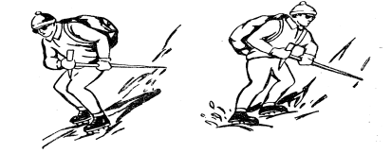На более крутых подъемах, спусках или траверсах альпеншток надо взять на изготовку; ближайшая к склону рука охватывает его сверху примерно в 10 - 15 см. от конца штычка, а другая держит у верхнего конца, охватывая древко ладонью из-под низа. Штычок должен всегда быть обращен в сторону склона. Для этого при подъемах надо двигаться или прямо вверх, слегка боком к склону, или наискось вверх. При спусках прямо вниз, альпеншток следует держать двумя руками, как указано выше, с одного или другого бока, но штычком назад, к склону. В таком положении можно в любой момент воспользоваться альпенштоком как опорой.
прямой спуск торможение и остановка
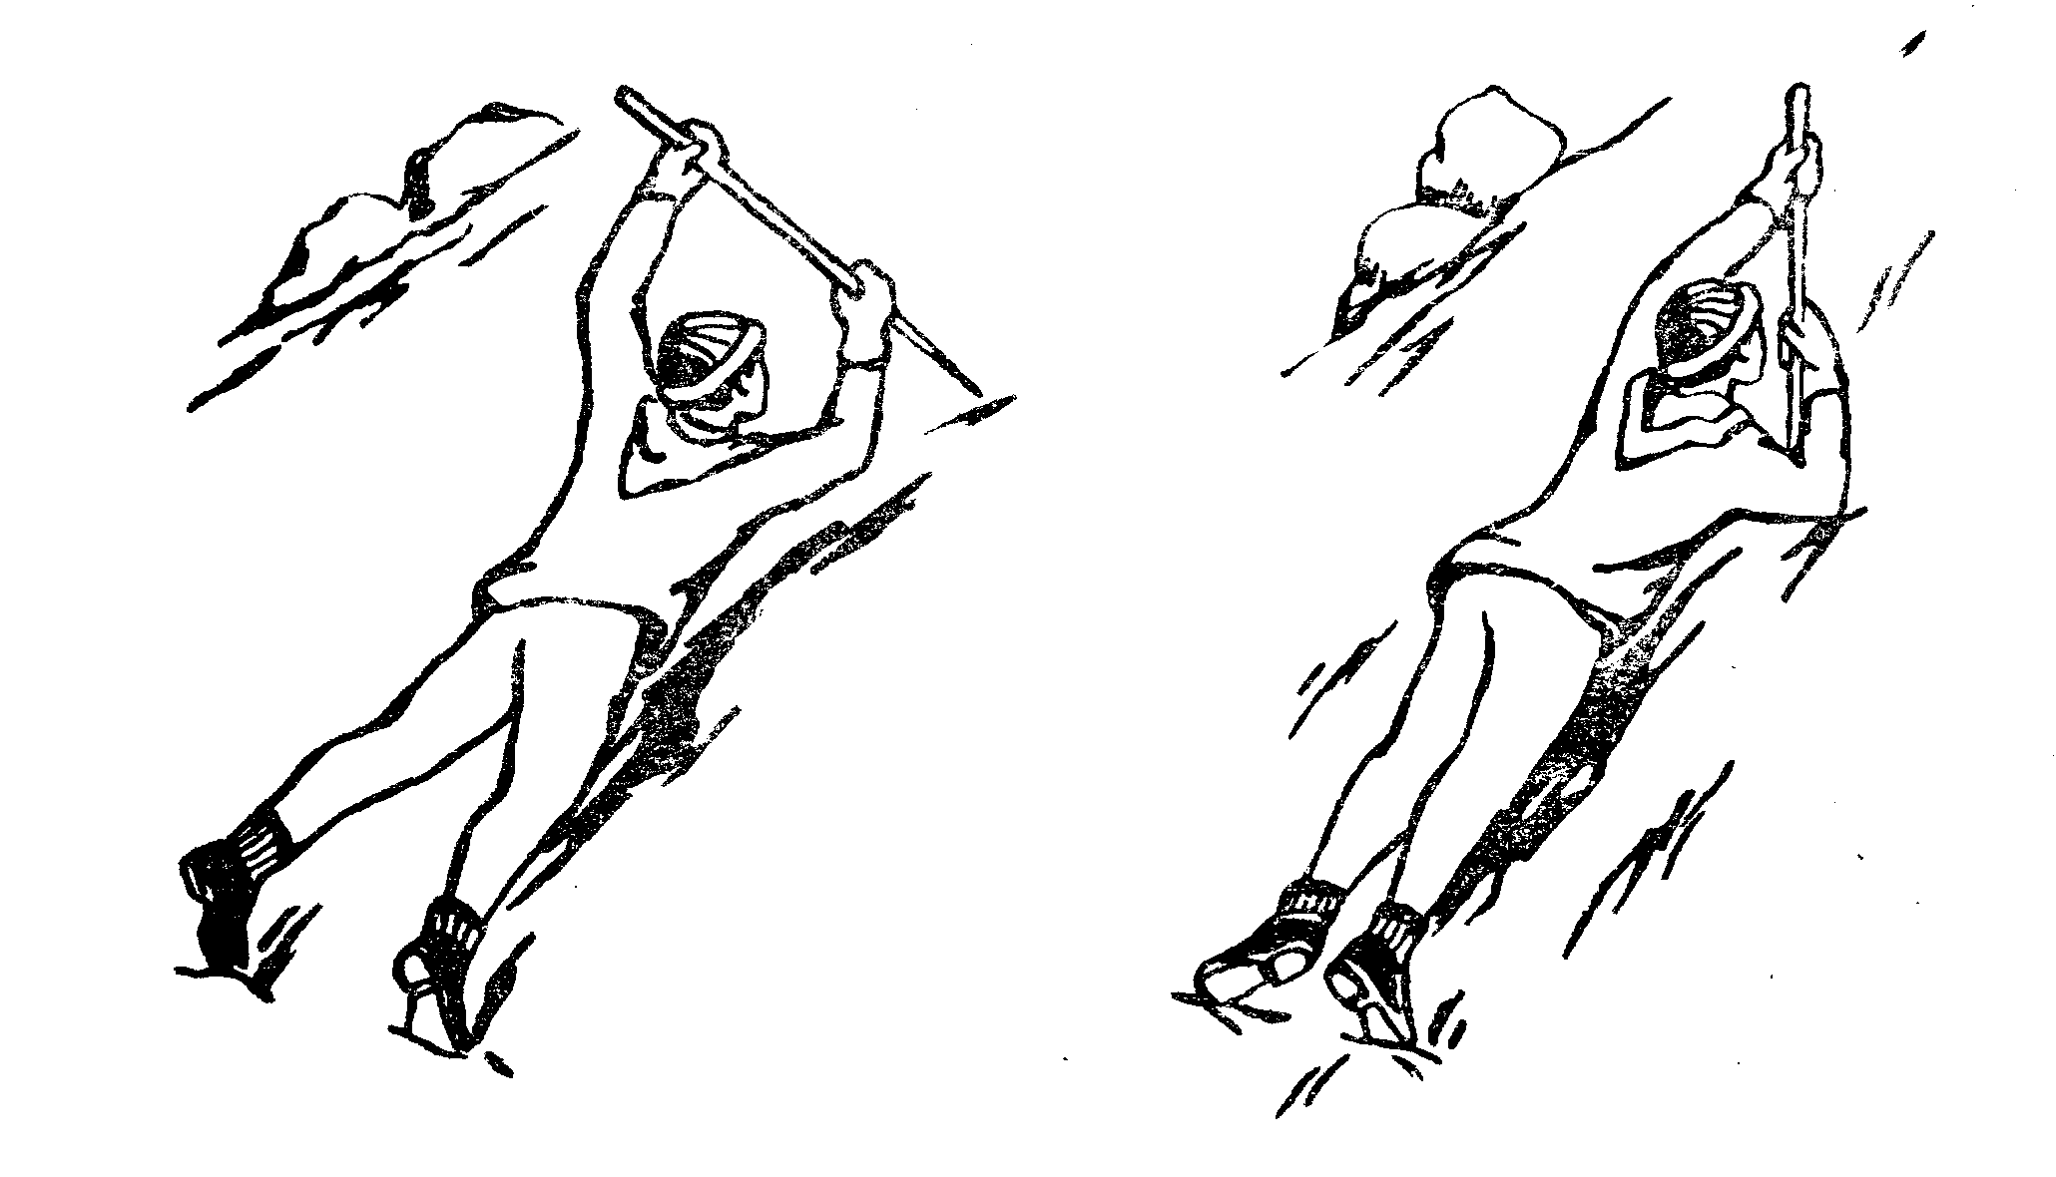
Приемы самостраховки с помощью альпенштока или ледоруба при падении на склоне или скольжении вниз не сложны. Турист должен действовать без паники, быстро и решительно, чтобы успеть остановиться, пока скорость невелика. В каком бы положении турист не упал бы на склон (на бок, на спину, головой вверх или вниз), надо, прежде всего, резким рывком перевернуться на живот, головой вверх, и, расставив пошире ноги, упираясь ступнями в склон, попытаться затормозить движение. Одновременно вытянув руки с альпенштоком (ледорубом), следует нажимать штычком в склон, постепенно тормозя до полной остановки.
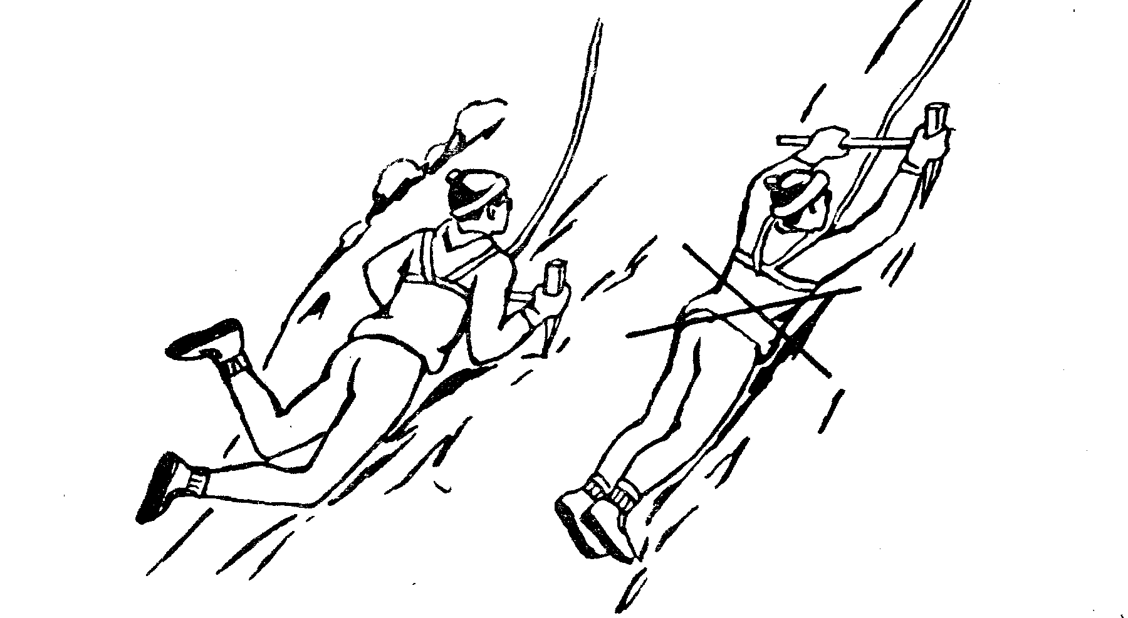
Распространенные ошибки: а) руки, держащие древко, сводят близко одну к другой, из-за чего альпеншток может потеряться или поранить туриста; б) альпеншток упирают в склон навстречу движению близко у лица или у груди, что может привести к тем же последствиям; в) занимают неправильное положение на склоне, скользя слега на боку и не расставляя ног, в результате чего при торможении невольно переворачивают себя на спину и начинают скользить со все возрастающей скоростью, крутясь как веретено.
Ходьба без альпенштока.
На травянистые склоны поднимаются цепочкой след в след, прямо вверх, а спускаются прямо вниз. Если склон очень крутой, спускаются и поднимаются короткими зигзагами. Ногу ставят на всю ступню. При увеличении крутизны ступни ног разворачивают при подъеме (чем круче подъем, тем больше разворот).
При спуске идут слегка пружинистой походкой, ноги ставят на всю ступню. При движении поперек склона ноги ставят так, что бы ступня ноги, расположенной ниже, была развернута носком на небольшой угол вниз, а нога, расположенная выше, ставиться на всю ступню поперек склона.
При перемене направления во время движения вдоль склона делают шаг вперед «внешней» ногой, поставив ее слегка вверх по склону, затем, разворачивая «внутреннюю» ногу под углом к первой несколько вверх по склону так, чтобы ступни оказались в положении «елочки», как при подъеме; затем ставят как при пересечении склона, и двигаются в обратном направлении.
Болота, образовавшиеся в результате затопления низменных мест можно преодолеть, перешагивая с кочки на кочку. Для опоры используют шест или палку (2 - 2,5 м.), опираясь ими в грунт около деревьев или кустов.
Болота, возникшие в результате зарастания старых водоемов, представляют особую опасность. Под слоем зыбкой поверхности – сплавины - находится вода или ил. Подобные болота, как правило, надо обходить. Опознать их можно по тому, что сплавина под ногами слегка колеблется, в промятые ногой места собирается вода.
Двигаться по такому болоту можно только в крайних случаях, но перед этим необходимо с помощью заостренной палки установить толщину сплавины. По толстой сплавине можно двигаться безопасно, однако надо учитывать, что ее прочность может быть неодинаковой в разных местах болота. Идти нужно мягко, плавно, с интервалами 5 м. друг от друга. В руках следует держать длинный шест. Провалившись, турист кладет палку на сплавину и, опираясь на него, выбирается на прочные места. В случае дальнейшего погружения, всякие движения следует прекратить и ожидать помощи товарищей. Приближаться к провалившемуся следует ползком. Около него из ветвей, жердей, стволов деревьев мостят гать и вытаскивают на нее потерпевшего.
Во время движения по лесным зарослям, среди таежных завалов надо защитить тело штормовкой или лыжным костюмом, идти внимательно, чтобы не упасть в яму, не споткнуться о лежащий на земле ствол дерева, не повредить лицо и глаз о сучки и ветви, следить за идущим впереди, стараясь чтобы ветвь, отклоненная собственным движением, не ударила товарища.
Продвигаясь среди таежных завалов, надо все время намечать путь движения как можно дальше вперед, чтобы не оказаться в труднопроходимом месте. Можно передвигаться по толстым и особенно слегка подгнившим стволам деревьев. Ступая на сучки поваленных стволов, следует опробовать их на крепость.

Движение по осыпям и маренам

Движение по осыпям сопряжено с опасностью камнепада. Легче и безопасней двигаться по осыпи из слежавшихся мелких или, лучше, крупных камней. Последние, как правило, лежат прочно, и по ним можно подниматься и спускаться, как по ступенькам. Ногу надо ставить на камень ближе к склону, чтобы не нарушить устойчивость опоры. Признаки слежавшейся осыпи – более темная поверхность камней, приближающаяся по тону к окружающим склонам («загар»), и лишайники на камнях. Движение по прочной осыпи совершается прямо вверх или (с возрастанием крутизны) небольшими зигзагами по наиболее безопасным и удобным местам. Спускаются наискось или прямо вниз.
По непрочно лежащим камням средней величины, «живой осыпи», следует идти осторожно, чтобы не вызвать мощного камнепада со скал. Двигаться по такой осыпи следует наискось (чтобы случайно не спустить камень на товарища) и очень осторожно, ибо тронутый камень может вызвать движение целого участка осыпи.
Двигаясь по осыпи зигзагами, нужно следить за тем, чтобы не оказаться над своими товарищами или ниже их. Для этого, пройдя один их участков зигзага, ждут в безопасном от камнепада месте прохода товарищей, идущих ниже или выше.
Если наискось двигаться нельзя (узкий кулуар или опасность «стронуть» осыпь при поперечном, «подрезающем» ее движении), надо подниматься вверх, двигаться как можно ближе друг к другу и достаточно медленно. Интервалы между туристами регулирует ведущий колонну. Если в колоне возникают разрывы, ведущему необходимо остановиться. Каждый «стронутый» камень должен быть тут задержан идущим сзади, иначе он, катясь по осыпи, наберет такую скорость, что станет опасен.
Осыпи, расположенные на скальных основаниях или образованные движущимися ледниками, особенно опасны.
В туман и в дождь опасность камнепадов резко увеличивается. В таких условиях непрочно лежащие камни надо укреплять, откидывать в сторону или предупреждать, чтобы идущие позади на них не наступали и за них не держались. Четко действующая, дисциплинированная группа может подняться даже на очень большой подъем в опасной местности.
Осыпь из мелких, сползающих при каждом шаге камней пересекают осторожно, наступая на нее и пробуя, не сползет ли она вниз. Прежде чем перенести тяжесть на ногу, ее надо утвердить в осыпи, даже несколько утопив в ней, и дождаться пока сползание осыпи прекратиться.
По осыпи, состоящей сплошь из мелких камней, спускаться можно довольно быстро, сползая вместе с ними. Если вниз начинает двигаться большая масса камней, следует быстро переместиться на соседний участок осыпи.
Если камень не удалось задержать или кто-нибудь увидел летящий сверху камень, надо предупредить товарищей возгласом «Камень!», достаточно громким и четким. Непрерывно следя за полетом камня, можно избежать опасности, отступив в сторону или пригнувшись. От камнепада надо укрыться за ближайшими скалами или крупными камнями.
От большого количества мелких камней на открытом месте можно защититься рюкзаком, поднятым над головой, или, присев на корточки, поставить рюкзак впереди себя и укрыться за ним.

Переправы

Общие правила.
Горные и таежные реки представляют едва ли не самую большую опасность похода. Жизнь учит, что все правила переправ необходимо выполнять абсолютно точно.
Прежде чем искать место переправы, справляются у жителей последнего перед рекой населенного пункта обо всех мостах, кладках, бродах, и, если они пригодны, пользуются ими для переправы, или в описаниях маршрута.
Прежде всего, принимается во внимание количественный состав группы, опытность и физическая подготовленность туристов. Конечно, каждый участник должен уметь плавать. Если появятся сомнения в том, преодолима ли река, надо искать другое место. Для этого реку осматривают вниз и вверх по течению 2 - 3 км., а если нужно, то на 10 км. и более.
Трудно сразу по внешнему виду определить размеры опасности горных и таежных рек. Что бы выяснить истинные размеры опасности при переправе, необходимо учитывать скорость течения, наличие катящихся по дну камней, ширину и глубину реки, силу напора воды, расположение камней в русле и т.п.
Сила удара водяной струи зависит от наклона (падения) русла и мощности потока. Опытный турист может «на глаз» определить, преодолима ли струя волы вплавь или в брод. Но все равно надо проверить возможность переправы. Для этого наиболее сильные участники похода должны пройти или переплыть реку, страхуясь веревкой. Катящиеся по дну камни могут нанести человеку повреждения, сбить с ног. Обычно с берега можно услышать глухие удары камней о дно и вычислить с помощью часов частоту их движения.
Более или менее точно определить ширину реки «на глаз» можно, надев головной убор с козырьком или приставив козырьком руку ко лбу, повернуть голову в сторону противоположного берега так, чтобы его кромка совместилась с краем козырька (руки). Не меняя наклона головы, повернуть её и на своем берегу заметить какой-либо предмет, также совмещающийся с краем козырька (руки). Расстояние до предмета будет равно ширине реки. К нему для гарантии надо прибавить 2 - 3 метра. Промер надо повторить нескольким членам группы и взять среднее расстояние. Для переправы ширина реки должна быть меньше длины страхующей веревки или длины бревна (если переправляться предлагается по кладке).
Сильно влияют на ход переправы время суток и погода. В горных реках воды меньше всего в 4 - 6 часов утра и больше к вечеру. Теплые ветры с гор и дождя в течение нескольких часов, а иногда и десятков минут, могут резко поднять уровень и увеличить ширину русла реки и мощность потока.
Переправа – серьёзное мероприятие, поэтому подготовительные работы к ней нельзя ограничивать временем. На переправу вместе с подготовкой может уйти 2 - 3 часа, а иногда 1 - 3 дня. В подготовке участвует вся группа, при этом используется все снаряжение, обеспечивающее безопасность.
Успех переправы определяется не только механической прочность страхующих средств, но и видом страховки.
Место переправы определяется шириной и глубиной реки, скоростью и режимом ее течения, которые зависят от времени суток, характера дна и крутизны берегов, времени года, метеорологических условий, наличия мест для организации страховки, наблюдение за переправой и руководства ею.
Способ переправы через реку (вброд, над водой или по камням) выбирается в соответствии с характером участка реки, техническим оснащением и подготовленностью группы.

Переправа «вброд»

Место для брода надо искать там, где река разделяется на рукава или разливается по широкой кайме. Для переправы над водой с помощью технических средств благоприятна суженная часть реки с деревьями на берегу или скальными выступами. Подходящим для переправ по воде при помощи сплавных средств считается участок реки со спокойным течением и удобным для причаливания берегом. Наиболее безопасное место реки – участок реки, где сила потока минимальная, т.е. где русло самое широкое, а глубина потока наименьшая. Наличие отдельных островков позволяет организовать не только отдых участников, но и эффективную разведку дальнейшего пути движения через реку.
Любая переправа вброд должна начинаться с разведки, которая складывается из осмотра местности с целью определения типа возможной переправы; определения участка реки и берега, удовлетворяющего требованиям организации выбранного типа переправы; определения конкретного способа движения первых участников («с местом», «стенкой», «кругом») или характера подготовительных работ (заброс веревки, укладка промежуточных камней, укладка и закрепление бревна, подготовка опоры для натяжения перил при переправе над водой); выбора типа страховки, соответствующей избранному виду переправы.
После подготовительных работ начинается переправа. В простых случаях, когда снос человека течением воды угрожает лишь купанием, может быть осуществлена переправа вброд без страховки. Наиболее удобным способом в этом случае будет одиночный переход реки с опорой на шест, которым упираются в дно против течения. При этом надевают ботинки (можно без носков) и штормовые брюки, плотно подвязанные к ногам, чтобы уменьшить сопротивление воды. При переправе вброд с шестом необходима достаточно толстая палка длинной не ниже роста человека. Передвигаться следует, сильно упираясь в дно шестом. Шест держать широко расставленными руками. При передвижении все время соблюдать две точки опоры. Ноги и шест нельзя поднимать в воде высоко. Предварительно ощупывать дно, ища прочную точку опоры. Если в реке есть торчащие из воды камни, надо идти ближе к ним (в бурунах ниже камней слабая ударная сила).
При переправе «стенкой» (шеренгой), переправляются лицом к течению, обнявшись за плечи или талию, причем сверху по течению становятся наиболее физически сильные участники; по двое – лицом друг к другу, положив руки на плечи товарища и передвигаясь приставным шагом боком к течению, кругом – взявшись за плечи.
Когда брод представляет определенную опасность, переправляются с помощью двух веревок, соблюдая все меры предосторожности. Первым переходит реку наиболее опытный и сильный участник на страховке основной веревкой, прикрепленной карабином к грудной обвязке на спине.
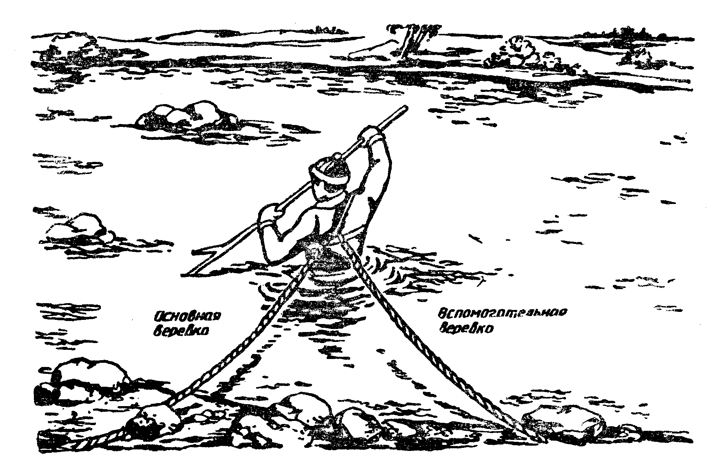
Под углом 90⁰ к основной веревке ниже по течению идет к берегу вспомогательная веревка, которой можно, по необходимости, быстрее подтянуть страхуемого к берегу. Страховку лучше организовать через выступ, дерево, или просто держать руками веревку (2 - 3 человека).
На случай, если вода собьет переправляющегося с ног, основная страхующая веревка должна быть свободна. Иначе она, жестко удерживая сорвавшегося, не позволит ему ни встать, ни плыть. Страховать нужно так, чтобы веревку в любой момент можно было ослабить (что позволит переправляющемуся плыть вниз по течению), одновременно подтягивая его к берегу или, выдавая веревку, если течение несет к противоположному берегу.
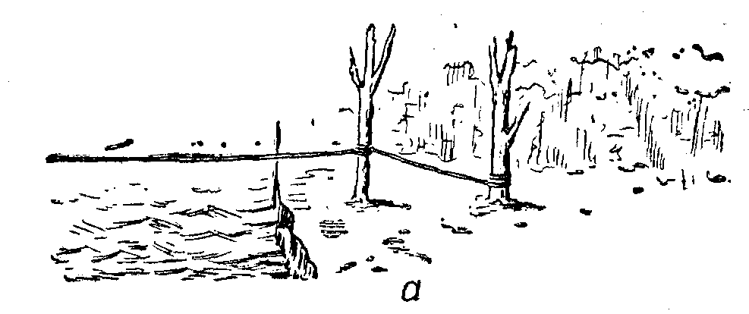
Переправившись на другой берег, турист закрепляет там основную веревку за дерево или выступ. Организуются перила для переправы остальных участников. Чтобы перила были прочными, веревку надо вытянуть втугую и привязать к опорам. Опорами обычно служат стволы деревьев (рис. а), кусты (рис. б), прочно лежащие камни или скалы (рис. в), перила можно привязать к кольям, вбитым в грунт берега (рис. г).

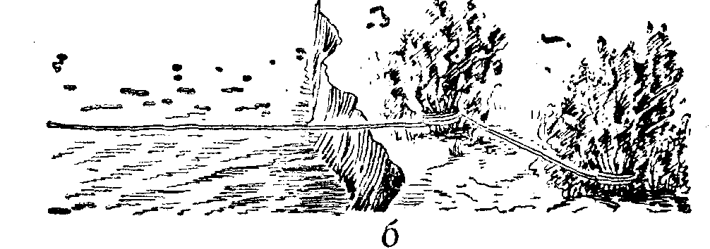
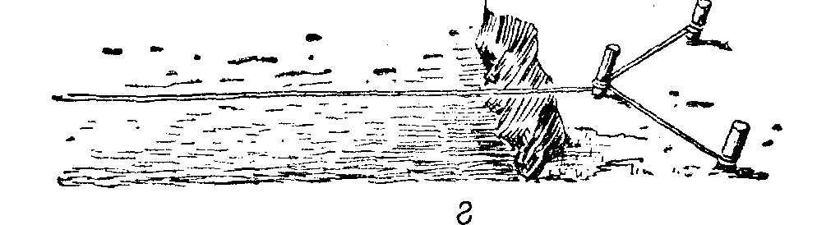
Высота перил должна быть не ниже уровня груди человека, стоящего в реке. Двигать по перилам лицом против течения, приставным шагом по дну, держась двумя руками за перила, пристегиваясь карабином к страховочной веревке спереди. Размер петли с карабином для самостраховки должен быть таким, чтобы во время движения можно было идти, откинувшись на прямых руках.
Переходят по перилам только по одному. Нельзя применять вместо карабина схватывающий узел. После переправы надо вылить воду из ботинок, вытереть их изнутри сухой тряпкой, отжать носки, одежду и растереть ноги.
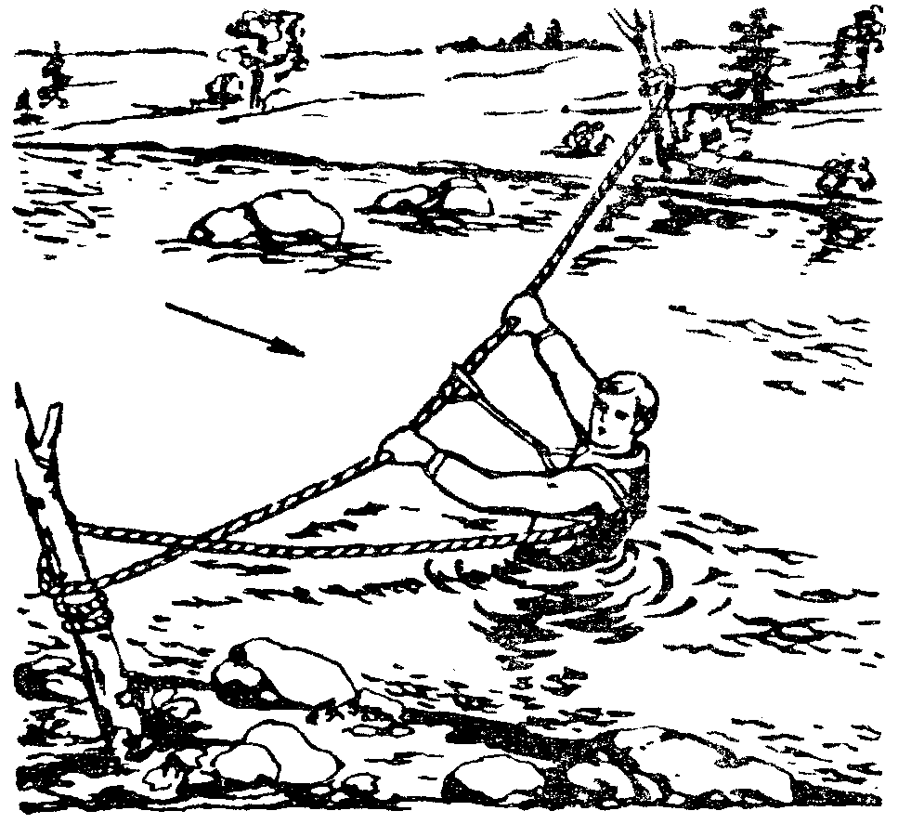
Переправа по «кладке»

Переправа по «кладке» (бревну), наиболее безопасна даже при сильном течении и большой глубине реки. При реальной опасности ударов катящимися по дну камнями, она незаменима. Самостоятельно положить бревно малоопытным туристам сложно, поэтому здесь даются советы о переправе по бревну, уже более подробно.
Если бревно заливает водой, следует сложить груду камней и поднять на нее конец бревна. Первым должен идти турист, у которого лучше всего развито чувство равновесия. Его задача – привязать на той стороне конец веревочных перил. Он должен идти на страховке основной веревкой. Достигнув противоположного берега, идущий первым натягивает перила с таким расчетом, чтобы после оттяжки основной веревки вспомогательной она заняла необходимое по отношению к бревну положение. Перила располагаются на высоте плеча на 0,5 м. вправо от бревна или над головами идущих по нему.

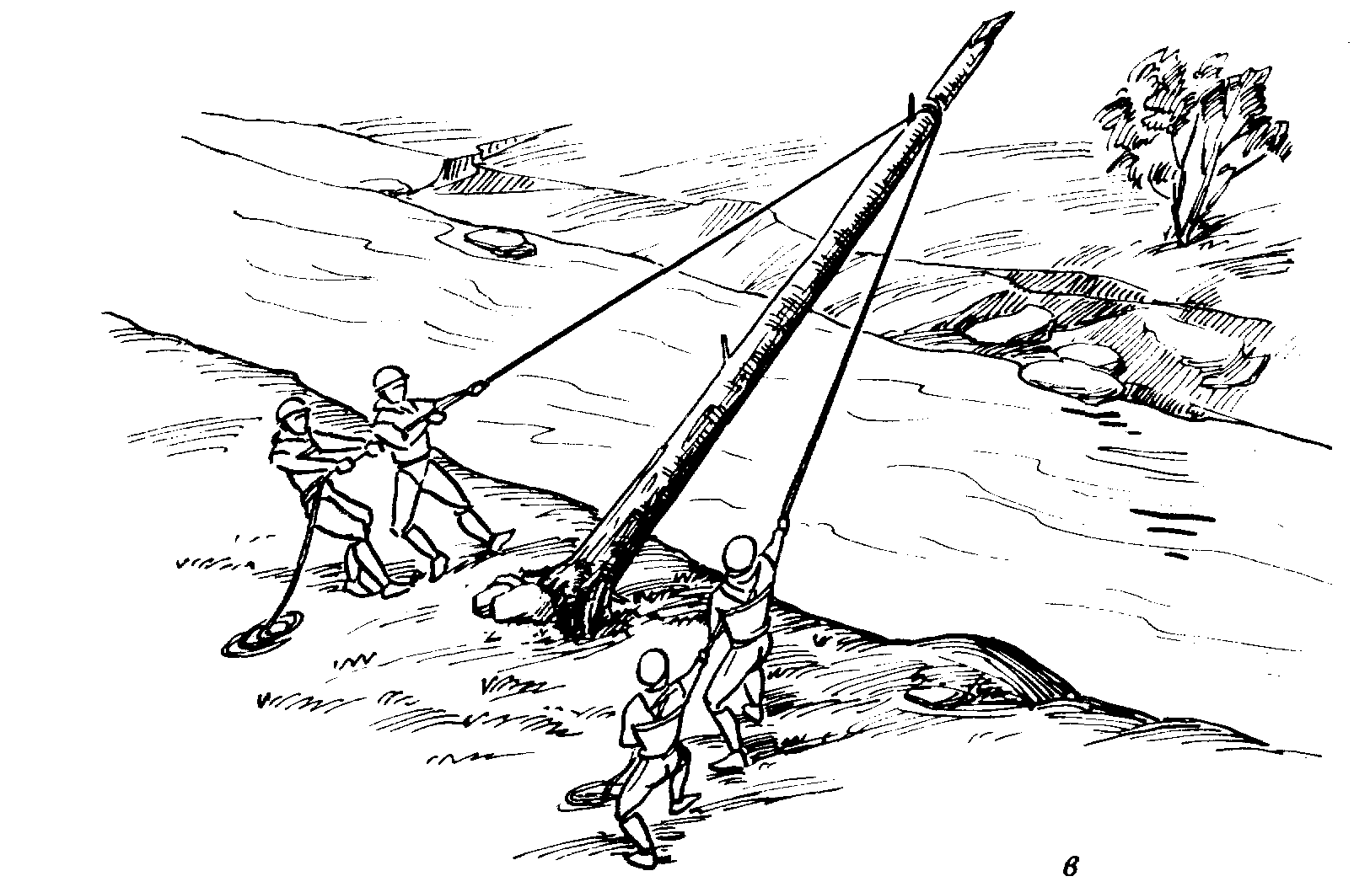
установка бревна
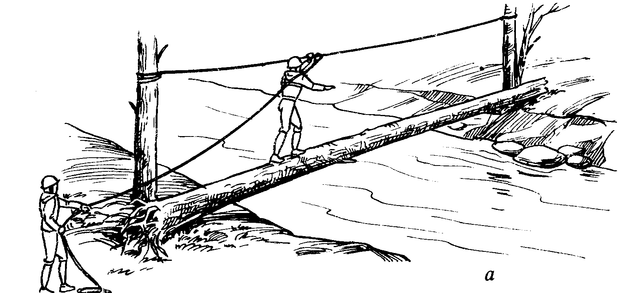

переправа по бревну со страховочными перилами

При переправе через опасную реку каждый участник обвязывается грудной обвязкой и прикрепляется к перилам с помощью карабина. В особо опасных случаях добавляется вспомогательная веревка, середина которой с помощью карабина прикрепляется к грудной обвязке переправляющегося, а концы держат страхующие на обоих берегах. Бежать по кладке воспрещается.
Если бревно мокрое и скользкое, его следует обмотать основной веревкой или сделать на нем крупные поперечные зарубки.
Последний снимает перила и переходит по бревну (или передвигается по нему верхом) со страхующей веревкой.
Переправа «вплавь» допустима лишь для туристов, умеющих хорошо плавать, и в местах доступных для плавания. Выбирается участок реки с наименьшей скоростью течения. Для умеющего плавать глубокая, свободная от посторонних предметов река может облегчить переправу. Торчащие из воды камни, коряги, таежные завалы, ниже по течению, плывущие по воде бревна или поленья делают переправу опасной. На таких участках переправляться запрещается.
Во время преодоления вплавь участка с быстрой водой страхующую веревку лучше поддержать некоторое время на весу, непрерывно выдавая ее, чтобы не тормозить движение пловца, а затем выбросить выше по течению несколько витков. Это надо проделать умело, чтобы веревку не нанесло на пловца.
Когда первый турист переправился, можно страхующей веревкой подтягивать очередного. Рюкзаки переправляются на небольшом плоту, сделанным в виде рамы из четырех бревен с легким настилом сверху, плотно обернутые полиэтиленом. Плот буксируется с берега на берег с помощью веревки.

Тактика в туризме

В самом общем виде тактическую подготовку можно определить, как способность группы совершить целенаправленные действия, позволяющие эффективно решать как общие, так и частные задачи похода и обеспечивать безопасность всех его участников. Следует различать групповую и индивидуальную туристскую тактику. При этом нужно иметь в виду, что задачи группового характера, решаются как на этапе подготовки похода (выбор и подробное изучение маршрута, планирование маршрута и составление календарного плана похода, тщательно продуманное материально-техническое обеспечение группы, планирование мер безопасности), так и непосредственно на маршруте (изменение плана похода и графика движения, организация вынужденных привалов и дневок, предварительная разведка и обработка отдельных сложных или объективно опасных участков маршрута, организация «забросок» продуктов питания, топлива и снаряжения, перераспределение обязанностей между участниками). На групповую тактику и возможную необходимость ее корректировки влияют:
- резкие изменения погодных условий и стихийные бедствия;
- необходимость срочного оказания помощи другой туристической группе, потерпевшей аварию, а так же местному населению в случае стихийного бедствия;
- травма или заболевание кого-либо из участников группы;
- необходимость непредусмотренной предварительным планом общественно - полезной работы.
Все тактические групповые действия участников похода должны в полной мере способствовать обеспечению безопасности на маршруте, максимальному решению воспитательных, оздоровительных и образовательных задач.
Индивидуальная тактическая подготовка участников похода складывается из умений распределять силы на отрезках дневного перехода и в целом на маршруте; отдыхать на привалах; рационально передвигаться, особенно на сложных отрезках маршрута; ориентироваться на местности (оптимальный выбор пути); осуществлять страховку и самостраховку (выбор способов).
Важный компонент тактической подготовки туристов – умение быстро и качественно решать разнообразные технико-тактические задачи выбора применительно к технике движения, приемам страховки, организации бивака, технике ориентирования. Так, ряд приемов ориентирования (сличение карты с местностью, определение точки стоянки, азимутальное движение в заданном направлении) относится к числу чисто технических, но выбор пути, соизмерение скорости движения с точностью ориентирования – это тактические задачи, решаемые одновременно с техническими.
Аналогичные технико-технические задачи решаются и при организации бивака (определение времени, когда группе уже необходимо прекратить движение и остановиться на ночлег, а также выбор места бивака – задачи тактические, создание же удобного и безопасного бивака – дело техники). Многочисленные технико-тактические задачи решаются туристическими группами при прохождении маршрута, организации страховки на крутых склонах, организации переправ.
В начальной тактической и технико-тактической подготовке туристы (в массовых туристских походах) получают следующие умения и навыки: выбора маршрута движения; анализ точности ориентирования и скорости движения на отдельных участках; сопоставление графиков движения – запланированного и фактического; разбор вариантов преодоления препятствий.
Первые три задачи решаются каждым участником. Для наиболее эффективного освоения навыков выбора маршрута и умения анализировать ошибки в ориентировании, маршрут заранее разбивается на участки «часового хода» (группа идет 45 - 50 мин., и отдыхает 10 - 15 мин.), и на каждом привале обсуждаются варианты движения и способы ориентирования. На очередном привале делают краткий разбор пройденного участка и выбирают пути движения по следующему участку.
Протяженность участков маршрута по плану, определяется заранее, любым топографическим способом (например, циркулем-измерителем), фактическая протяженность – по счислению пути, способами принятыми в глазомерной съемке маршрута. Умение планировать график движения и анализировать отклонение от него – важный показатель тактической подготовки участников туристических походов.
Уплотнение графика в учебных походах достигается максимальным использованием времени на привалах. Выбору удобного места для привалов следует уделять должное внимание. Важно также, чтобы прохождение предыдущего участка маршрута и выход к месту привала совпадали с началом возможного препятствия. Так, привал у реки, позволит обсудить способы переправы. Место привала дает достаточно необходимой информации для обсуждения его преимуществ и недостатков с точки зрения возможной организации бивака.
Организация разбора похода – важный элемент организационно- методической и тактической подготовки. Анализ маршрута, плана его прохождения, графика движения (по плану и фактического) являются составной частью похода. Разбор проводится с использованием картосхемы маршрута и таблиц с анализом графика движения.
Обучение разнообразным техническим приемом организуется, прежде всего, в подготовительном периоде. При этом огромную роль в совершенствовании техники движения и страховки играет участие туристов в соревнованиях по технике туризма. Дальнейшее обучение технике туризма, продолжается и в походе, но основы технической подготовки закладываются в подготовительном периоде.
С тактической подготовкой дело обстоит наоборот: основное обучение тактике происходит именно на маршруте (т.е. в основном периоде подготовки). Значительную роль играет и послепоходный (переходный) период – разбор похода, подготовка отчетных материалов. Значение подготовительного периода в целом меньше, так как важнейшие вопросы тактики похода (выбор района, разработка маршрута, составление календарного плана похода и плана материально-технического обеспечения) решает, как правило, руководитель. Что же касается спортивных походов (особенно высшей категории сложности), то в этих случаях роль подготовительного периода в тактической подготовке всех участников группы существенно возрастает, так как в спортивных группах все члены команды принимают непосредственное участие в решении важнейших тактических задач.

Материально-техническое обеспечение туристических походов. Подбор и подготовка снаряжения

Туристическое снаряжение по назначению принято подразделять на средства передвижения, средства транспортировки грузов, бивачное снаряжение, специальное и вспомогательное снаряжение. По характеру использования снаряжения подразделяются на личные и групповые.
К средствам передвижения относятся лыжи, плавсредства (лодки, байдарки, плоты, катамараны), велосипеды, мотоциклы, автомашины, а средства транспортировки грузов – это рюкзаки, санки или нарты, различные варианты сумок и других видов упаковки грузов в водных и велосипедных походах, прицепы к колесным видам транспорта.
Бивачное снаряжение - палатки, спальные мешки, коврики, костровые принадлежности, примусы и канистры для бензина, посуда для варки пищи, бивачный инструмент (топоры, пилы, лопаты).
Специальное снаряжение - это различные средства обеспечения безопасности: веревки, кошки, крючья, альпенштоки, ледорубы, скальные и ледовые молотки, различные приспособления для обеспечения страховки (зонсимы, тормозные устройства и т.п.), рукавицы для работы с веревкой, защитные очки и др.
К вспомогательному снаряжению можно отнести ремонтные наборы и средства освещения (фонари, свечи), фотоаппараты и видеокамеры, приборы для метеонаблюдений (термометры, анемометры, барометры, гигрометры и т.п.) и для измерений, планируемых по решению производственных, научных и общественных организаций и учреждений.
Из перечисленных видов одни относятся к групповому снаряжению, другие – к личному. Снаряжения для пешеходного и горного туризма должно быть прочным, удобным, количество и вес его минимальным, отбирать его нужно тщательно, в соответствии с техническими трудностями маршрута, временем года, климатом района путешествия, продолжительностью и целью похода.
Составление списка личного снаряжения лучше всего начинать с головного убора и по порядку с верху в низ до обуви.
Снаряжение для пешеходного похода I категории сложности и водного туризма.
- Записная книжка.
- Легкая шляпа с полями или панама, одна ходовая, другая для привалов.
- Ветрозащитный костюм или штормовка из прочного материала. Для водного похода - гидрокостюм или рыбац.
- Свитер – для привалов.
- Спортивный костюм – 2 шт., один ходовой, другой используют на привалах.
- Легкая куртка на синтепоне.
- Футболка – 2 шт. +1 с длинными рукавами для защиты от солнечного ожога.
- Нижнее бельё – 2 - 3 комплекта.
- Плавки или купальник.
- Резиновые сапоги.
- Кроссовки или кеды на толстой подошве.
- Носки шерстяные – 1 пара и полушерстяные – 2 пары, простые с резинкой – 2 пары.
- Умывальные принадлежности (зубная паста, щетка, мыло, бритвенные принадлежности, туалетная бумага, полотенце).
- Спички – 2 коробка запаянные в полиэтиленовые мешочки.
- Нож, ложка, миска (полиэтиленовую или эмалированную).
- Коврик (пенополиуретановый), спальник, рюкзак.
- Сменная парадная одежда.
- Полиэтиленовые мешочки.
- Накидки от дождя (полиэтилен – 2м.)
- Спасжилет + каска (для водного похода).
- Фонарик + запасные батарейки.
- Деньги.
Одежда туристов должна быть удобной и практичной, прочной и не маркой. Всегда следует учитывать сезон, характер и прогноз погоды. Особенно тщательно нужно отнестись к подбору обуви. Чтобы не натереть ноги, ботинки и кеды следует приобрести на номер больше своего размера. Еще до похода их нужно разносить. Обуваться лучше всего на два носка – шерстяной и хлопчатобумажный. Шерстяной носок плотно облегает ногу, не образуя складок. Шерсть гигроскопична, и нога в таком носке во время ходьбы остается сухой. Хлопчатобумажный носок одевается поверх шерстяного для прочности. Он препятствует быстрому притиранию шерсти. В ботинки или кеды вкладываются войлочные либо фетровые стельки. Ни в коем случае нельзя выходить на маршрут в обуви на высоком каблуке, если даже она удобная. Во время похода в такой обуви легко получить растяжение сухожилий голеностопного сустава.
Чтобы ботинки не промокли, их можно пропитать рыбьим жиром, касторовым маслом или специальной мазью для охотничьей обуви.

Укладка рюкзака

Рюкзак для многодневных походов следует выбрать вместительный, для мужчин 100 - 120 литров, женщин 60 - 80 литров, с задним и боковыми карманами, с широкими полотняными лямками.
Виды рюкзаков: жесткий, полужесткий и станковый, все должны быть изготовлены из капронового или синтетического материала, они прочны и быстро высыхают при намокании.
Новичкам надо объяснить и показать, как правильно укладывать в рюкзак вещи и продукты. Для удобства укладки пустой рюкзак следует положить спиной на землю или полиэтиленовую пленку, все карманы расстегнуты и пусты. Коврик скручивается в трубку и вставляется в рюкзак, где и расправляется. Вдоль спинки рюкзака и его дна укладывается спальный мешок. Углы рюкзака, и пустоты, обязательно должны быть наполнены мелкими вещами, которые упакованы в полиэтиленовые мешочки. Тогда рюкзак будет хорошо лежать на спине. На дно кладут самые тяжелые предметы (консервные банки, мешочки с сахаром, крупой и т.д.), сверху груз полегче (хлеб, макароны, одежду). В задний карман укладывается миска, ложка, нож. В один из боковых – туалетные принадлежности, фонарик, топор. Все, что может потребоваться в пути – рубашка, носки – лучше всего положить в другой боковой карман, чтобы не развязывать рюкзак при резком изменении погоды. Накидку от дождя (куртку) помещают под верхний клапан рюкзака, чтобы в случае надобности их легко можно было достать. В кармане на верхнем клапане – удобное место для маршрутного листа, карты, схемы, тетради для записи. При укладке рюкзака необходимо установить твердый порядок расположения вещей и запомнить его, чтобы в любой момент можно было достать необходимое.
Уложив рюкзак, завязав его, застегнув все карманы, обязательно надо проверить, удобно ли будет его нести, не упираются ли в спину твердые предметы. Если упираются, рюкзак немедленно перекладывают, чтобы сделать его удобной ношей. Носить рюкзак следует так, чтобы он упирался на крестец. Если рюкзак будет сидеть ниже или выше, то нести его будет неудобно и утомительно.
Уложенный рюкзак должен иметь не шарообразную, а плоскую и высокую форму. Тогда центр его тяжести будет расположен ближе к спине, так нести груз будет намного легче.

Индивидуальное и групповое снаряжение

Спальные мешки, как и туристские палатки, делаются из различных легких материалов и нескольких типов. Простейшая конструкция такого мешка – в форме одеяла с застежкой – «молнией». Другой вариант скального мешка – «конверт» (кокон). В последнее десятилетие в качестве теплозащитного материала для набивки спальных мешков используют легкий синтетический «искусственный пух» (например, «нитрон») синтепон.
Для альпинизма, сложных горных походов, а также лыжных походов в районах Крайнего севера и Арктики используется натуральный пух (гагачий, лебяжий, утиный).
Как уже отмечалось, успех похода во многом зависит от правильно подобранного группового снаряжения. Остановимся на нескольких общих рекомендациях, касающихся выбора снаряжения.
Какую взять палатку? Это зависит от цели похода, его характера. Организация нормального ночлега в многодневном походе имеет большое значение для полноценного отдыха туристов. Важнейшие требования, предъявляемые к палаткам - простота установки при сохранении нормальных удобств в размещении участников. Палатки, как правило, берутся с учетом числа участников похода. Одна палатка на 4 человека.
Стандартные и самодельные двуспальные палатки (типа «домик») – брезентовые перкалевые или из современных синтетических тканей – должны быть снабжены сборными стойками, а так же металлическими колышками. Из полиэтилена обычно изготавливают дополнительный тент (5 м.). Установка такой палатки вместе с тентом, требует всего 5 - 10 мин.
Кострово-варочное имущество – это ведра (лучше дюралевые, или котелки, вставляющиеся одно в другое – «каны»), крючки, стальной тросик для подвески ведер (зимой), разливочную ложку (половик). Рекомендуется взять с собой моющую пасту и щетку для мытья посуды.
Чтобы не пачкать копотью вещи в рюкзаке, для котелков делается чехол из плотной ткани.
Дежурные должны иметь брезентовые рукавицы (снимать с огня ведра), консервный нож, и кусок полиэтиленовой пленки для походного стола.
Топор в походе крайне необходим. Носят его в чехле. Он должен быть хорошо заточен, чтобы легче было работать. Однако работа топором требует определенных навыков и мастерства.
К групповому снаряжению можно отнести:
- Двуручная пила с чехлом, топор.
- Кусок пластика (для разжигания костра).
- Компас (жидкостный).
- Схемы маршрута или карты с описанием маршрута.
- Медицинская аптечка.
- Спички.
- Фонарик и свечи.
- Фотоаппараты.
- Ремонтный набор (иголка, нитки, плоскогубцы, скотч, изолента и т.д.).
- Гитара.
- Волейбольный мяч.
- Малый радиоприемник.
- Основную и вспомогательную веревку 30 - 40 м.
- Средство от комаров.
- Палатка, полиэтилен (5 м.).
- Котелки с крышкой (5 и 7л.), половник, крючки, рукавицы, моющая паста и щетка или мочалка.
- Клеенка для походного стола.
Количество группового снаряжения подбирается в зависимости от числа туристов в группе и распределяется на всю группу по весу.

Организация бивака (лагеря)

Ну, вот и закончился дневной поход, пора останавливаться на ночлег. Выбирать место надо за два-три часа до наступления темноты. Иначе вы не успеете все сделать, а в темноте работать неудобно, да и небезопасно.
От того, насколько правильно вы выбрали место для установки лагеря, зависит ваш отдых и настроение. Определяя место разбивки бивака, нужно учитывать многое: нет ли камнепадов, возможен ли подъем грунтовой или речной воды, есть ли близко питьевая вода, дрова и т.д. Но самое главное – место должно быть безопасным во всех отношениях.
Площадка для установки палаток и оборудования кухни должна быть сухой, защищенной от ветра. Немаловажно и то, какой вид открывается из лагеря.
Нельзя располагать бивак на возвышенностях, около одиноких деревьев, так как при грозе в них может ударить молния. Опасно и под проводами электрических линий, рядом со складами горюче-смазочных веществ, в лесу под низко опущенными кронами деревьев, рядом с дорогой, даже если, как вам кажется, ею не пользуются.
В теплую погоду при обилии комаров и мошек лагерь лучше разбить на мысу озера или реки - комары и мошки не любят сквозняков.
Если бивак размещен в таком месте, где могут быть змеи, палаточный городок лучше поставить на площадке, поверхность которой покрыта мелкой галькой, щебенкой или небольшими камнями. Такое место мало привлекательно, но зато есть гарантия, что ночные «гости» не посетят ваш дом.
Осенью в прохладную погоду палаточный городок располагают так, чтобы его как можно раньше согревало солнце.
Большой привал планируется, как правило, на второй половине пути, чаще всего во 2/3 пути. В это время туристы вынимают пищу, переобуваются, отдыхают. Руководителю похода следует обратить внимание на новичков, поинтересоваться их самочувствием, настроением, выслушать мнение о маршруте.
Работы по организации бивака выполняют все участники: дежурные разжигают костер, приносят воду и принимаются за приготовление пищи, ребята собирают дрова на вечер и утро, девочки расставляют палатки, размещают в них вещи. Часть рюкзаков, продуктов, не вмещающихся в палатке, складывают по бокам палатки и накрывают палатку и вещи полиэтиленовым тентом, тент прищепляют прищепками для белья или булавками к растяжкам палатки. Вещи нельзя разбрасывать по всей территории лагеря во избежание их утери в поленьях, траве или песке. Топоры и пилы хранятся у дежурных под палаткой.
Подготовленный на всю группу ужин раскладывают на клеенке. Поужинав, обычно все собираются возле костра. Это самое интересное, незабываемое время. Делается разбор похода за день. Затем инициативу в свои руки берут рассказчики и поэты, любители песни. Уже поздно, но никто не хочет уходить. Приятно проведенный вечер прерывается по команде руководителя группы. Пора отдыхать. Объявляется время утреннего подъема и дежурные на следующий день.
После отбоя руководитель похода осматривает лагерь, проверяет, чтобы все вещи были убраны в палатки, иначе утром они намокнут от росы. С вечера дежурные заготавливают дрова и откладывают продукты для приготовления завтрака. Дежурные встают примерно за час до общего подъема.
Утро в лагере начинается с умывания. Позавтракав, туристы готовятся к продолжению похода: снимают и просушивают палатки, укладывают рюкзаки.
Перед уходом с места стоянки следует хорошо убрать территорию бивака. Весь мусор нужно сжечь на костре. Пустые банки из-под консервов обжечь в костре и закопать в землю. Все, что могут съесть птицы и звери, оставляют под деревьями на видном месте. Несожженые дрова складывают в поленницу. После уборки, костер обязательно заливают водой и засыпают землей. Уходя с бивака, дежурные проверяют, не забыл ли кто своих вещей.

Установка палаток

Выбрав место для разбивки лагеря, можно начинать устанавливать палатки. Выбранное место нужно очистить от камней сучьев, мусора.
Как расположить палатку, решают туристы по своему усмотрению, в хорошую безветренную погоду. Но если идет дождь с ветром, то палатку устанавливают боком против ветра.
Для установки палатки необходимо иметь набор колышков 10 - 12 шт., и лучше все разборные стойки. Походную палатку устанавливают 2 - 4 человека. И делают они это следующим образом: сначала палатку разворачивают, расправляют дно, растягивают его углы на колышки, вбитые в землю. Далее поднимают крышу на разборные стойки и натягивают растяжки, идущие от «конька», а затем боковые растяжки крыши. Проследите, чтобы «конек» палатки был натянут очень туго.
Если рядом есть деревья, веревки привязывают к ним. Колышки для крепления растяжек вбивают под углом 45⁰ к земле и перпендикулярно к растяжке. Каждая угловая растяжка должна служить продолжением ската крыши палатки.
Если ваш походный дом установлен правильно, то скаты крыши не имеют складок, а стенки не выступают из под них, и если стойки сделать пониже и растянуть палатку пошире, то в ней поместится пять - шесть человек.
Установив палатку, туристы укладывают в нее коврик, спальные мешки, под голову кладут легкие вещи. Все мелкие вещи раскладывают по карманам палатки. Обувь оставляют у входа, а посуду прячут под козырек ската крыши.

Типы костров и их разжигание

Место для костра выбирают в стороне от деревьев и кустов, на удалении от палаток и деревьев не менее чем на 5 - 6 м. Если сохранилось старое кострище, непременно используйте его, чтобы не губить траву. На новом месте, где будет костер, снимите верхний слой земли (дерн), отнесите его в сторону и сохраните, чтобы перед уходом с бивака, предварительно погасив костер, заложить им кострище. Такое поведение в лесу должно стать нормой для всех. Запрещается разведение костров на торфяниках, под кронами деревьев, вблизи построек, скирд сена или соломы. В качестве топлива для костра используют сухие сучья ели и сосны – они дают хороший огонь. Для приготовления пищи хорош ольховый и березовый хворост – он дает мало дыма и спокойный огнь, ни в коем случае недопустимо рубить ветви деревьев, кустарников. Берегите природу. В дождливую погоду, лучше использовать стоячие сухие деревья, они всегда сухие.
Чтобы разжечь костер в сырую погоду, ветви можно заготовить впрок и облить их парафином. Для растопки берут сухой мох, лишайник, стружку, сухой спирт, смолистые потеки на сосновых деревьях, кладут внутрь костра и зажигают с той стороны, откуда дует ветер. Когда огонь разгорится, в костер подкладывают сначала тонкие, затем более толстые сучья. Чтобы быстрее разжечь костер в ненастную погоду, внутрь его ставят консервную банку с пропитанной жиром и подожженной бумагой. Огонь быстро разгорится от устойчивого пламени горящей бумаги, свечи, кинофотопленки, оргстекла. Сырые дрова будут лучше гореть, если насыпать на них горсть крупной соли.
Костры (рис. 2) бывают различных видов. Для варки пищи и освещения поляны лагеря – пламенные; для варки большого количества пищи, сушки одежды, ночлега – жаркие; для сигнализации и защиты от комаров – дымовые. Для пламенных костров берутся нетолстые (дл. 1 - 5 см.) сухие короткие сучья, для жарких – толстые (дл. 10 см.) сухие круглые или расколотые вдоль более длинные поленья. Для дымовых – средние по толщине сухие поленья, зеленая трава, сырой мох, листья папоротника и т.д.
Способ укладки дров каждого из этих трех видов костров может быть различен. Получить высокое и узкое или широкое пламя можно, если уложить короткие сухие дрова конусообразно или в виде двухскатного шалаша. Для освещения поляны на отлете складывают из сухостойных поленьев длинной 2 - 3 м. большой шалаш, забиваемый внутри более мелкими сухими поленьями сучьями.
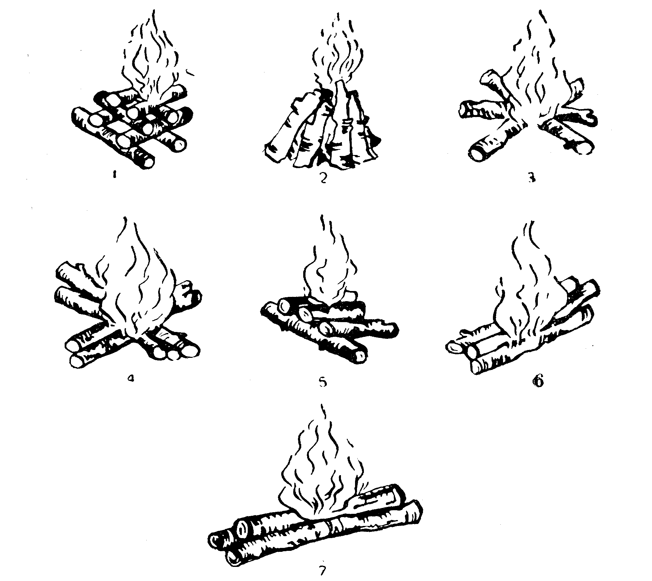
Самый распространенный костер – «колодец». После того как растопка загорелась, укладывают ряд поленьев, на них накрест кладут второй ряд, иногда – третий и четвертый. Такой костер дает много пламени и углей, хорош для приготовления пищи, обогрева и сушки одежды.

Виды костров:
1 – «колодец»; 2 – «шалашик» («конус»); 3 – «звездный»; 4 – «таежный-1»; 5 – «таежный-2»; 6 – «таежный-3»; 7 – «три бревна».
Для ночлега и сушки вещей, когда нужно, чтобы костер давал много тепла и горел долго, не требуя постоянного подкладывания дров, незаменим так называемый таежный костер из поленьев длинной 1,5 - 2 м. Круглых или разрубленных один раз вдоль, толщиной 10 см. Дрова укладываются вдоль или немного накрест одно на другое или неправильным колодцем.
У костра надо соблюдать меры предосторожности: не стоять без одежды, не дуть на огонь. Посуду, висящую над огнем, снимать в рукавице.
Для варки пищи в поход можно взять заранее приготовленные металлические приспособления. С помощью металлических рогулек любые прочные палки можно превратить в стойки для костра, а на крючки различной формы удобно вешать котелки, регулируя их высоту над пламенем.
Посуду над костром подвешивают разными способами; на перекладине, положенной на две взбитые в землю рогульки (из сухостоя) или палки с вбитыми в их торцы металлическими «рогульками», на палке, вбитой одним концом в землю (или прижатой грузом) и серединой, опирающейся о камень, полено или кочку и т.п. Костровые принадлежности следует носить с собой или изготовлять из сухих палок, не вырубая для этого живых деревьев.
В высокогорных районах устраивают очаг из двух камней, такой ширины, чтобы сверху можно было поставить котелки или ведра.
В степи очаг можно сделать из кусков дерна.

Сушка одежды и обуви

Попав под дождь, при переходе реки вброд, немудрено намочить одежду. Обувь и одежду лучше сушить днем на солнце при небольшом ветерке. Однако солнце светит далеко не всегда и поэтому сушкой приходиться занимать у костра. Кожаную обувь сушат у костра при температуре не более 35 градусов. Мокрые ботинки набивают сухой травой, газетами, можно теплыми камнями, меняя несколько раз. При этом нужно проявлять особую осторожность: вблизи огня влажная кожа обуви быстро трескается, коробиться и пригорает. А с дырой в ботинке долго не проходишь.
Для сушки вещей неподалеку от костра на высоте 1,5 - 2 м. натягивают веревку или сооружают из сухих ветвей легкую изгородь.
Шерстяные вещи и изделия из некоторых синтетических материалов у огня сушить нельзя.
Когда сушиться много вещей, лучше назначить дежурного, который будет следить за тем, чтобы вещи не сгорели.
Защита от насекомых

В походе нет ничего неприятнее, чем назойливость разных насекомых. Поэтому надо знать, какие насекомые, и в какое время суток проявляют наибольшую активность и как от них защищаться. Слепни очень активны в ясную солнечную погоду, мошки – в течение светового дня, комары – круглые сутки. Защищает от них, конечно, одежда, а также препараты «Тайга», «Антиукус», «Защитник», и др., выпускаемые нашей промышленностью. Но если их нет под рукой, нужно использовать другие средства защиты.
Например, можно приготовить мазь из разных частей сосновой смолы и вазелина. Такая мазь хорошо отпугивает в лесу комаров и мошек своим запахам.
Гвоздичное масло или диметилфталат помогут вам избежать укусов клещей. Чтобы извлечь клеща, всосавшегося в кожу, нужно это место намазать густым слоем вазелина или любым другим жиром. Без доступа воздуха он ослабевает и через 30 - 40 минут клеща легко можно извлечь.
Если в лагере развелось много мух, то используйте, свежую вытяжку мухоморов, которых в лесу всегда много. Отпугивает мух цветущая черемуха, горькая полынь, стебли пижмы или дикой рябины.
Укусы пчел и ос можно лечить чабрецом, лебедой, подорожником. Выжатый сок из листьев растений прикладывают к месту укуса.
Места укусов комаров лучше обрабатывать таким раствором: одна чайная ложка питьевой соды на два стакана воды, а также нашатырным спиртом.

Топографическая подготовка

Топографическая подготовка туриста - специфический раздел теоретической подготовки, без овладения которым не может быть и речи о решении таких задач, как разработка маршрута и уверенное его прохождение, выполнение краеведческой задачи.
Уже в начальном периоде подготовки туриста, изучаются такие разделы топографической подготовки, как общая начальная топографическая подготовка, глазомерная маршрутная съемка, техника ориентирования на местности с картой и компасом.
Начальная топографическая подготовка.
Основой топографической подготовки туриста является работа с картографическим материалом (изучение, планирование, корректировка и т.д.), а также глазомерная съемка маршрута и изучение теории картографии.
В изучении используются различные картографические материалы: карты, планы, специальные туристические картографические задания.
Карта (план) – уменьшенное изображение земной поверхности, выполненное в определенном масштабе.
Географические карты принято классифицировать по содержанию и масштабам. По содержанию они делятся на общегеографические и тематические.
На общегеографических картах изображаются населенные пункты, пути сообщения, гидрографическая сеть, рельеф, растительность, границы. Эти элементы отбираются по их взаимосвязи и значении для народного хозяйства, науки, культуры. Содержание географических карт разрабатывается на основе согласования требований к картам различных организаций.
На тематических картах подробно изображаются явления, составляющие тему карты (например, растительные зоны или полезные ископаемые). Содержание в этом случае разрабатывается так, чтобы элементы, составляющие ее тему, четко выделялись на фоне изображения географических элементов местности.
Географические карты по масштабу изображения подразделяются на ряд типов.
√ Обзорно – географические карты (масштаб мельче 1 : 1000000 (10 км.)) содержит изображение значительных частей земной поверхности (областей, стран) и применяются главным образом при изучении географии. Карты этого масштаба удобны для общего ознакомления с районами похода, выбора места его проведения.
√ Обзорно – топографические (масштаб 1 : 200000 (2 км.)) и политико – административные (масштаб 1 : 500000 и 1 : 750000 (5 и 7.5 км.)) карты более подробны и точны, чем обзорно – географические. Они удобны для изучения районов, и для расчетов, не требующих высокой точности. Хороши для подготовки и проведения походов I и II категорий сложности и походов выходного дня. По объему информации они наиболее удобны для использования в походе.
√ Топографические карты благодаря крупным масштабам отличаются богатством содержания и высокой геометрической точностью. В туризме чаще всего карты масштабом 1 : 100000 (1 км.).
√ Гиксометрические карты – основное содержание их составляет рельеф, изображенный горизонталями-кривыми замкнутыми линиями. Каждая горизонталь обозначает горизонтальный контур соответствующей неровности, все точки которого расположены на местности на одной высоте над уровнем моря. Высота сечений для изображения рельефа горизонталями зависят от масштаба, в котором составлена карта. Нормальной, установленной для карт, считается высота сечения, равная 0,02 величины масштаба карты (5 м. при масштабе 1: 25000 (250 м.), 20 м. при 1: 100000(1 км.), 40 м. – при 1: 200000 (2 км.), 100 м. – при 1: 500000 (5 км.), 200 м. – при 1: 1000000 (10 км.)).
√ Планы лесоустройства и землеустройства составлены на территории, входящие в государственный лесной фонд. Они бывают двух масштабов: черно-белые – 1: 10000 (100 м.), цветные – 1: 25000 (250 м.).
На лесопланах показано все, что относится к ведению лесного хозяйства: просеки, контуры леса и вырубок, основные дороги, ручьи, болота (обобщенные). Рельеф на планы не наноситься.
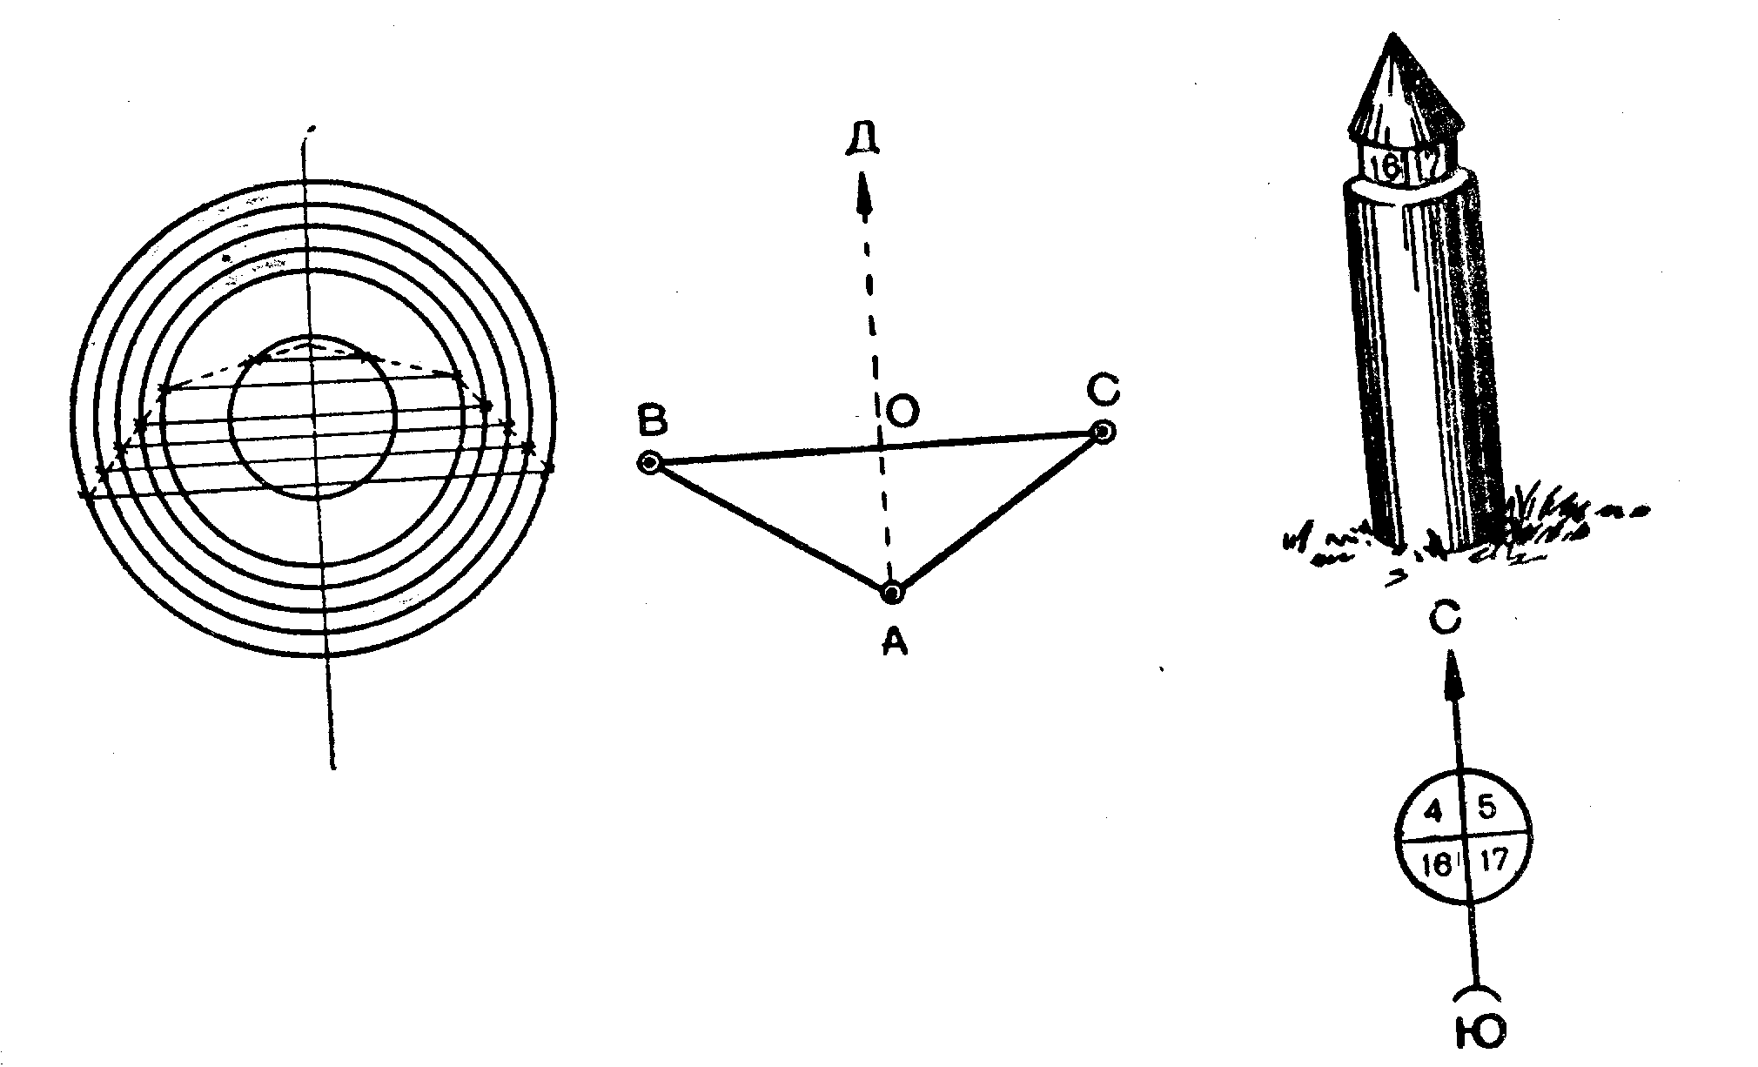
Лес изображается разбитым на кварталы системой просек. Просеки ориентированы по географическому или магнитному меридиану, сторона квартала равна 1000 или 500 м. Кварталы нумерованы, причем в каждом лесничестве нумерация начинается с северо-запада с единицы. Сначала нумеруется верхний ряд, затем по очереди все остальные. Возрастают номера с запада на восток от севера к югу. Таким образом, к северу будет обращена та сторона лесоустроительного столба, на которой находиться меньшие по значению номера кварталов.
Лесопланы можно использовать в походе, так как они позволяют ориентироваться на местности по квартальным столбам, вести четкий контроль пройденных расстояний. Полезны они и при прокладке маршрутов по районам с обширными лесными зонами.
Навигационные карты и пособия используются для плавания по судоходным рекам, открытым озерам и морям. Плавания по ним совершают туристы, путешествующие на байдарках под парусами и разборных парусных судах. Различают карты навигационные (морей, озер, судоходных рек) – для ведения судна, прокладывания маршрута и определения местоположения при плавании; и справочные – для получения дополнительных сведений при районировании плавания.
Навигационные карты подразделяются на: планы (1 : 1000 (100м.) – 1 : 25000 (250 м.)), дающие наиболее подробное изображения важного участка, и частные карты (1 : 50000 (500м.) – 1 : 500000(5 км.)), служащие для обеспечения плавания на некотором удалении от берегов. На этих картах достаточно подробно нанесены глубины и береговые объекты, пригодные для определения местоположения судна.
На лоцманскую карту наносят меженный фарватер, глубины, судоходные плавучие и береговые знаки, большие суводи (улова), течения, населенные пункты. На отдельных листах могут даваться перекаты, пороги, шиберы и их элементы, рекомендации по проводке судов через эти препятствия.
√ Туристские схемы и карты выпускаются для районов, по которым пролегают маршруты туристских групп. На этих схемах и картах показаны гостиницы и кемпинги, места отдыха, сеть автомобильных и железных дорог, крупные населенные пункты, речная сеть и границы лесных массивов. Если схема составлена для горного района (Кавказ, Тянь-Шань), на ней указаны наиболее известные перевалы, обозначены горные хребты и равнинная часть, станции контрольно-спасательной службы.
Туристические схемы выпускаются в масштабах 1 : 500 (50 м.) и 1 : 10000 (100 м.), а туристские порты – в масштабах 1 : 100000 (1 км.), 1 : 200000 (2 км.), 1 : 250000 (25 км.), 1 : 300000 (30 км.), 1 : 400000 (40 км.), 1 : 600000 и мельче.
Как правило, на туристских схемах и картах дается направление магнитного меридиана. Если такое направление не указано, его можно определить по каскаду на местности – по характерным линейным ориентирам (дороги, реки, каналы), имеющим на данном участке прямолинейное направление.
Точность, объективность и информативность картографического материала, используемого при разработке маршрута туристского похода, а затем и при его прохождении - важные факторы обеспечения безопасности участников, технического совершенства маршрута и в целом – успеха похода.
Все карты и схемы выполнены в определенном масштабе.
Масштаб – это не что иное, как расстояние в метрах или километрах на местности, соответствующее одному сантиметру на карте. Масштаб бывает двух видов – численный и линейный. Численный масштаб показывает, во сколько раз на карте уменьшена действительная длинна линии. Численный масштаб записывается в виде дроби или соотношения двух чисел, причем в числителе всегда стоит единица, а в знаменателе - число, показывающее во сколько раз действительные размеры на местности уменьшены, при изображении их на карте. Например, $\frac{1}{\text{10000}}$ или 1 : 10000 и т.д. Здесь число 10000 показывает, что расстояния местности уменьшены в 10000 раз. Или что 1 см. на карте соответствует 10000 см. (100 м.) на местности. Чем меньше знаменатель, тем крупнее масштаб карты, тем больше подробностей она содержит.
Линейному масштабу соответствует определенное число метров или километров на местности. Чем меньше масштаб карты, тем меньше информации она несет. Карта в масштабе 1 : 250000 (то есть одному см карты соответствует 2,5 км. местности) содержит больше информации, чем карта 1 : 500000 (5 км.).
Для разработки маршрута предпочтительнее иметь карты крупного масштаба.
Уже на начальном этапе знакомства с топографией и техникой ориентирования на местности туристы встречаются с понятиями «азимут» и «магнитное склонение».
Азимут – угол между направлением магнитной стрелки компаса на север и направлением на заданный ориентир. Этот угол измеряется в градусах по ходу часовой стрелки от 0 до 360. Если за исходное направление принимается географический меридиан, азимут называют магнитным. Движение по азимуту заключается в определении на местности нужного направления, и выдерживании его в пути до выхода к намеченному пункту. К движению по азимуту прибегают обычно на закрытой местности и на открытой местности при отсутствии надежных ориентиров, для чего определяют на карте магнитные азимуты и расстояния до определенных ориентиров.
При движении по азимуту (рис. 4) практическая точность выхода на ориентир составляет обычно до одной десятой пройденного маршрута. Поэтому всегда помечают на маршруте промежуточные ориентиры. Для этого перед движением устанавливают визирное приспособление компаса и ориентируют компас. Затем визируют в нужном направлении или рядом с ним какой-нибудь ярко выраженный и не очень отдаленный ориентир, к которому двигаются. Достигнув ориентира, операцию повторяют вновь. При определении направления следует, чтобы северный конец стрелки совпадал с отметкой севера на его лимбе.
При встрече с препятствием (озеро, болото и др.) надо поменять на противоположной стороне какой-нибудь ориентир, обойти препятствие и начать движение от этого ориентира, прибавив ширину препятствия по указанным выше методам к пройденному пути.
При измерении азимута по карте, и для определения направления движения, необходимо учитывать величину магнитного склонения.
На всех картах, кроме спортивных, предназначенных для соревнований по спортивному ориентированию, т.е. на географических и топографических картах, а так же на туристских картосхемах, даны истинные (т.е. географические) меридианы, указывающие направление на северный полюс. Но северный магнитный полюс не совпадает с Северным географическим полюсом, стрелка компаса обращена именно к магнитному полюсу. Вследствие этого из-за неравномерного распределения магнитного поля нашей планеты (например, благодаря крупным аномалиям в целом ряде районов) величина магнитного склонения, даже на территории СНГ, колеблется в очень широких пределах: от +25⁰ на крайнем севере, а на островах Арктики – даже от +40⁰, до -15⁰ на территории Якутии.
Магнитное склонение есть величина отклонения магнитного азимута от истинного (географического). Магнитное склонение со знаком «плюс» принято называть восточным, а со знаком «минус» - западным. Если истинный (или географический) азимут обозначить через А, магнитный через М, а склонение через С, то переход от магнитного азимута к истинному производиться с помощью простых действий:
$А=М+С$ и М = А - С
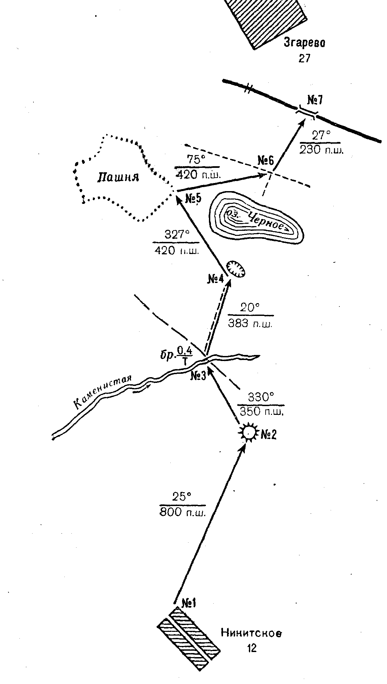

Схема для движения по азимутам

Например, истинный азимут, полученный измерением на карте, равен величине 270⁰ (по карте нужно идти строго на запад), а склонение в данном районе восточное (допустим +10⁰), следовательно, на полюсе должна быть установлена величина, равная М=270⁰+10⁰=280⁰
При движении в направлении 180⁰ истинное движение по местности соответствует требуемому.
Наоборот, если группа идет в направлении 45⁰, а склонение западное (допустим -10⁰), то движение группы должно быть показано на карте величиной, равной
А=40⁰+(-10)=35⁰
Другими словами, на карте показывают направление истинным азимутом (А), а движение осуществляют с помощью компаса по магнитному азимуту (М).
Главными элементами любой карты или схемы являются условные знаки. Это азбука, без нее невозможно чтение карты.
Все знаки принято делить на три группы:
- Масштабные знаки обозначают местные предметы, которые укладываются в масштаб карты (леса, озера, города и т.п.);
- Внемасштабные знаки обозначают важные для туриста объекты, однако, они не несут информации о величине этого объекта. По такому знаку нельзя судить о размерах предмета, например колодца или мостика через ручей.
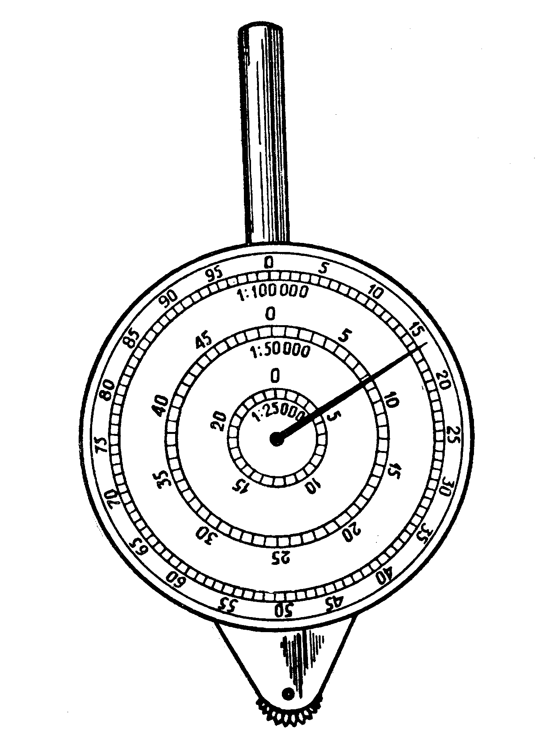
- Положительные знаки – это цифры, надписи, указатели и тому подобное.

Курвиметр

При чтении карты надо знать, что она, как правило, изображает летнее состояние местности.
По цвету карты можно определить, какие природные зоны изображены на ней: синим цветом обозначаются озера, моря, реки; коричневым – горы (в зависимости от высоты, цвет становится интенсивней); зеленым – леса и луга.
Рельеф местности изображают кривыми замкнутыми линиями, соединяющими точки местности, одинаковые по высоте над уровнем моря.
Для измерения кривых, извилистых и длинных линий, удобнее всего пользоваться курвиметром (рис. 5), колесико которого прокатывается вдоль линии, а на циферблате отсчитываются пройденные колесиком сантиметры.
При отсутствии курвиметра длину кривой можно измерить с помощью циркуля (с шагом, равным 0,5 – 0,1 см.), прошагивая им вдоль линии. Делать шаг циркуля очень малым не рекомендуется, так как при этом снижается точность измерения. Если извилины кривой меньше шага циркуля, то измерять ее таким способом невозможно.

Рельеф местности

Совокупность неровностей земной поверхности составляет рельеф местности. По характеру рельефа местность делиться на равнинную, холмистую и горную. Типовыми формами рельефа являются:
- гора (холм, курган) – куполообразная возвышенность, склоны которой понижаются во всех направлениях;
- котловина – замкнутая бессточная скважина;
- хребет – вытянутая в каком-либо направлении возвышенность. Линия, разделяющая склоны хребта и проходящая по его наивысшим точкам, называется водоразделом;
- лощина – вытянутое в одном направлении углубление местности. Линия, проходящая по дну и соединяющая наиболее низкие точки лощины, по дну которых протекает река или ручей, называется долиной;
- седловина – пониженная часть хребта, от которой местность в двух противоположных направлениях повышается, и в двух, перпендикулярных им, - понижается. Наиболее низкие седловины в горах, доступные для перехода через хребет или горный массив, называются перевалами.
Свойство магнитного поля, образующегося вокруг земного шара, используется людьми для определения направления на Земле при помощи компаса.
Компас был известен в Китае около двух тысяч лет назад. В Европе им пользуются около тысячи лет. Уже Колумб во время путешествия в Америку обнаружил, что стрелка компаса показывает северное направление не совсем точно. Впоследствии установили: происходит это от того, что магнитные полюсы земного шара не совпадают с географическими. Магнитный полюс в Северном полушарии расположен на широте около 72⁰, вблизи берегов Северной Америки.
Строение компаса. Коробка корпуса, где помещена магнитная стрелка, наполнена специальной не замерзающей жидкостью (смесь спирта и глицерина). Благодаря этому магнитная стрелка быстро успокаивается и почти не колеблется при беге. Корпус компаса вместе с лимбом крепится на пластине из плексигласа, по краям которой нанесены деления масштабной линейки для измерений расстояний на карте. Некоторые модели спортивных компасов имеют лупу для облегчения чтения мелких деталей карты и направляющую стрелку, что освобождает спортсмена от необходимости их запоминать.
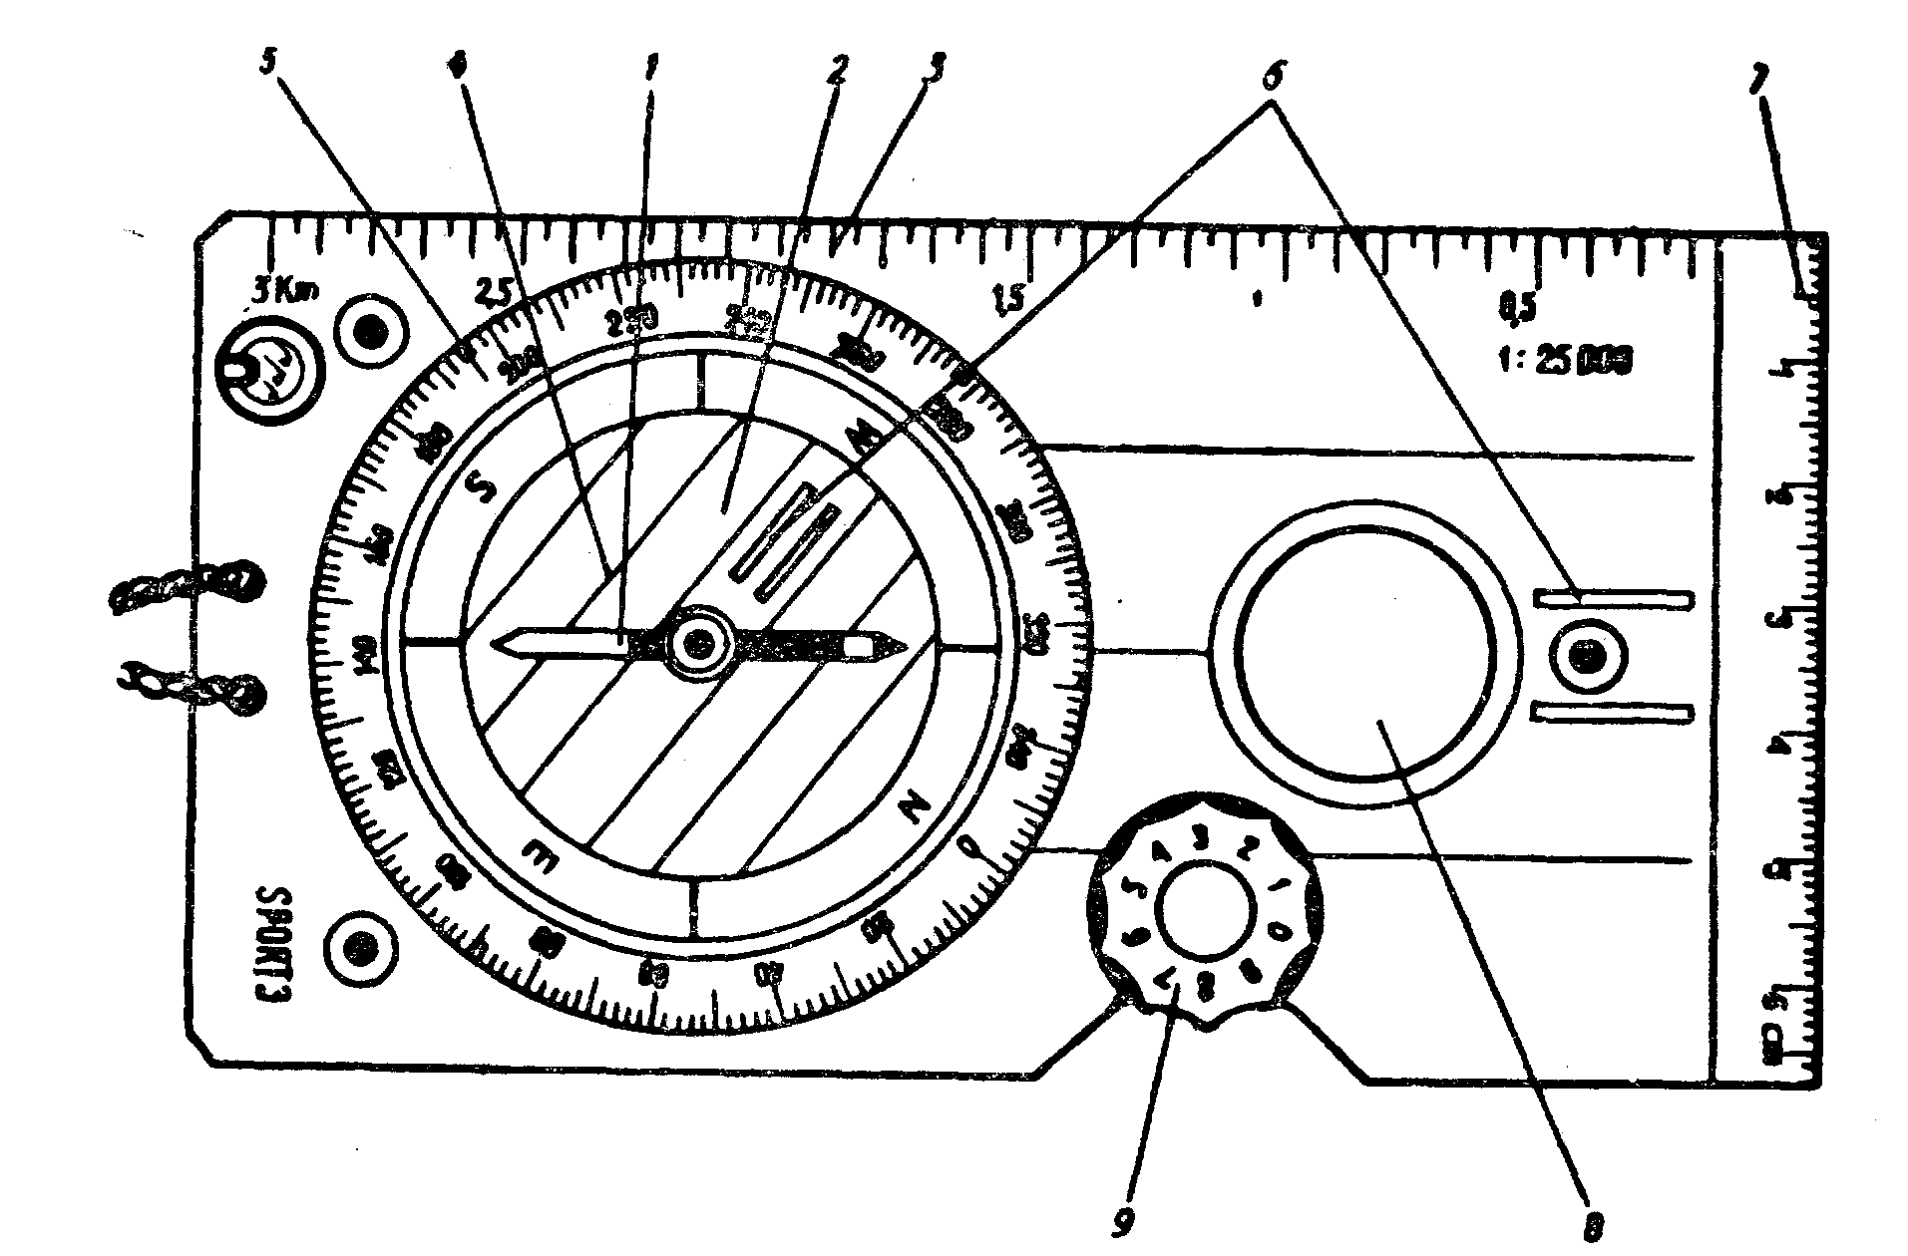
Строение компаса
1 – магнитная стрелка; 2 – резервуар с жидкостью; 3 – масштабная шкала; 4 – направляющие линии; 5 – лимб, подписанный в градусах; 6 – риски для определения направления движения; 7 – миллиметровая шкала; 8 – увеличительное стекло; 9 – шайба-шагомер.
Каждый турист должен уметь определять стороны горизонта и правильно выдерживать нужное направление; читать карту; пользоваться компасом. Опытный турист уверенно ориентируется на любой незнакомой местности, а начинающие зачастую испытывают большие затруднения из-за неумения работать с картой и компасом, без которых не обходиться ни один поход.
В данном разделе приводятся некоторые советы по ориентированию. Описаны способы определения расстояний. Движение по азимуту.
Существуют следующие способы ориентирования: по карте, по сторонам горизонта (при помощи компаса или по небесным светилам), по заранее намеченным ориентирам, а также движение по азимуту. Наиболее полно ориентирование по карте, умело пользуясь ею, можно достаточно точно определить свое местонахождение, узнать окружающие предметы и получить представление о маршруте в целом.
В практике чаще всего сочетают все эти способы, которые как бы взаимодополняют друг друга.
Для определения направления движения на местности между двумя точками, заданными на карте, нужно выполнить следующие операции:
- - совместить край пластины компаса с линией, соединяющей точки места твоего расположения и ориентира;
- - провернуть колбу компаса так, чтобы двойные риски на дне ее «смотрели» на северный обрез карты;
- - держа компас горизонтально, поворачиваться на месте до тех пор, пока северный конец не совместиться с двойной риской на дне колбы. Мысленно продлить направление вдоль пластины компаса – это и будет азимутальное направление на ориентир.
Пользоваться компасом не везде возможно. Например, в районах магнитных аномалий, во время грозы, в горах, вблизи линий электропередач и электрифицированных железных дорог показание компаса искажаются, и ориентироваться на местности приходиться другими способами.

Определение сторон горизонта по небесным светилам и местным признакам

Днем можно ориентироваться по часам и солнцу. Для этого часовую стрелку направляют к солнцу; при таком положении часов, прямая, делящая пополам угол между часовой стрелкой и цифрой 1 на циферблате, укажет примерное направление на юг. Этот способ ориентирования дает сравнительно правильные результаты в северных и отчасти в средних широтах, особенно зимой, менее точно весной и осенью, летом ошибки на 10⁰ - 15⁰. В южных широтах этим методом пользоваться не рекомендуется.
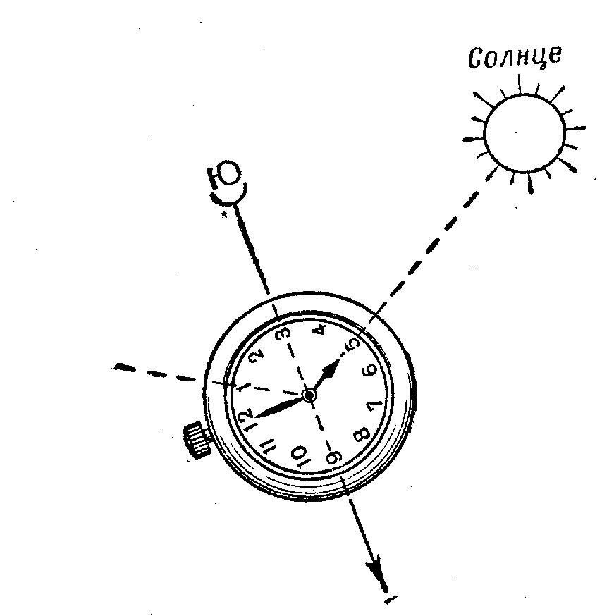
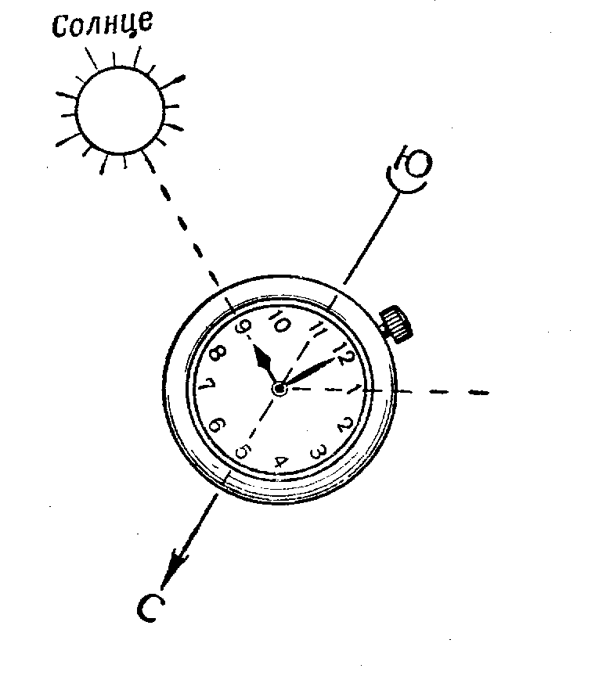

Ориентирование сторон света по часам и солнцу.

При отсутствии, поломке или остановке часов, для определения времени пользуются примитивным устройством – вертикальным шестом (гномом). Если в ясный солнечный день воткнуть в землю строго вертикально 1-1,5 метровый шест, то по мере приближения солнца к зениту, тень, которую он отбрасывает, непрерывно укорачивается. Конец ее тени отмечается колышками. Момент, когда тень окажется самой короткой, и будет местным полднем – 12 ч., то есть временем, когда солнце прошло через местный меридиан. Гномом может послужить дерево, скала, телеграфный столб и любой другой вертикально стоящий предмет.По солнцу время определяют в зависимости от высоты светила и времени года. Наибольшая продолжительность дня на территории нашей страны в районе 22 июня – 17 часов 5 - 10 минут. В это время восход будет около 4.30 – 4.40. В зените солнце будет в 13.00 – 13.10, а заход наблюдается в 21.30 – 21.40. В районе 20 сентября и 10 марта продолжительность дня и ночи приблизительно одинакова. Восход - в 7 утра, а заход в 19.00 вечера. 22 декабря самый короткий день – 7 часов 20 - 30 минут для территории нашей страны.

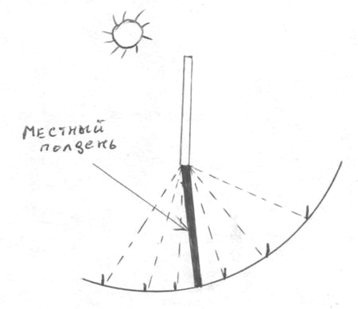
Восход в 8.10 – 8.20, а заход – в 15.50 – 16.00. Ежемесячно время в наших широтах убывает на 40 - 50 минут.
Для определения времени можно воспользоваться обыкновенным компасом. Для этого измеряют азимут на солнце и делят его на 15. Это число соответствует одной двадцать четвертой части окружности, составляющей величину поворота Земли за один час. Если, например, азимут на солнце составил 105⁰, то 105 : 15 = 7. Добавив единицу, получим 8 ч. по местному времени.
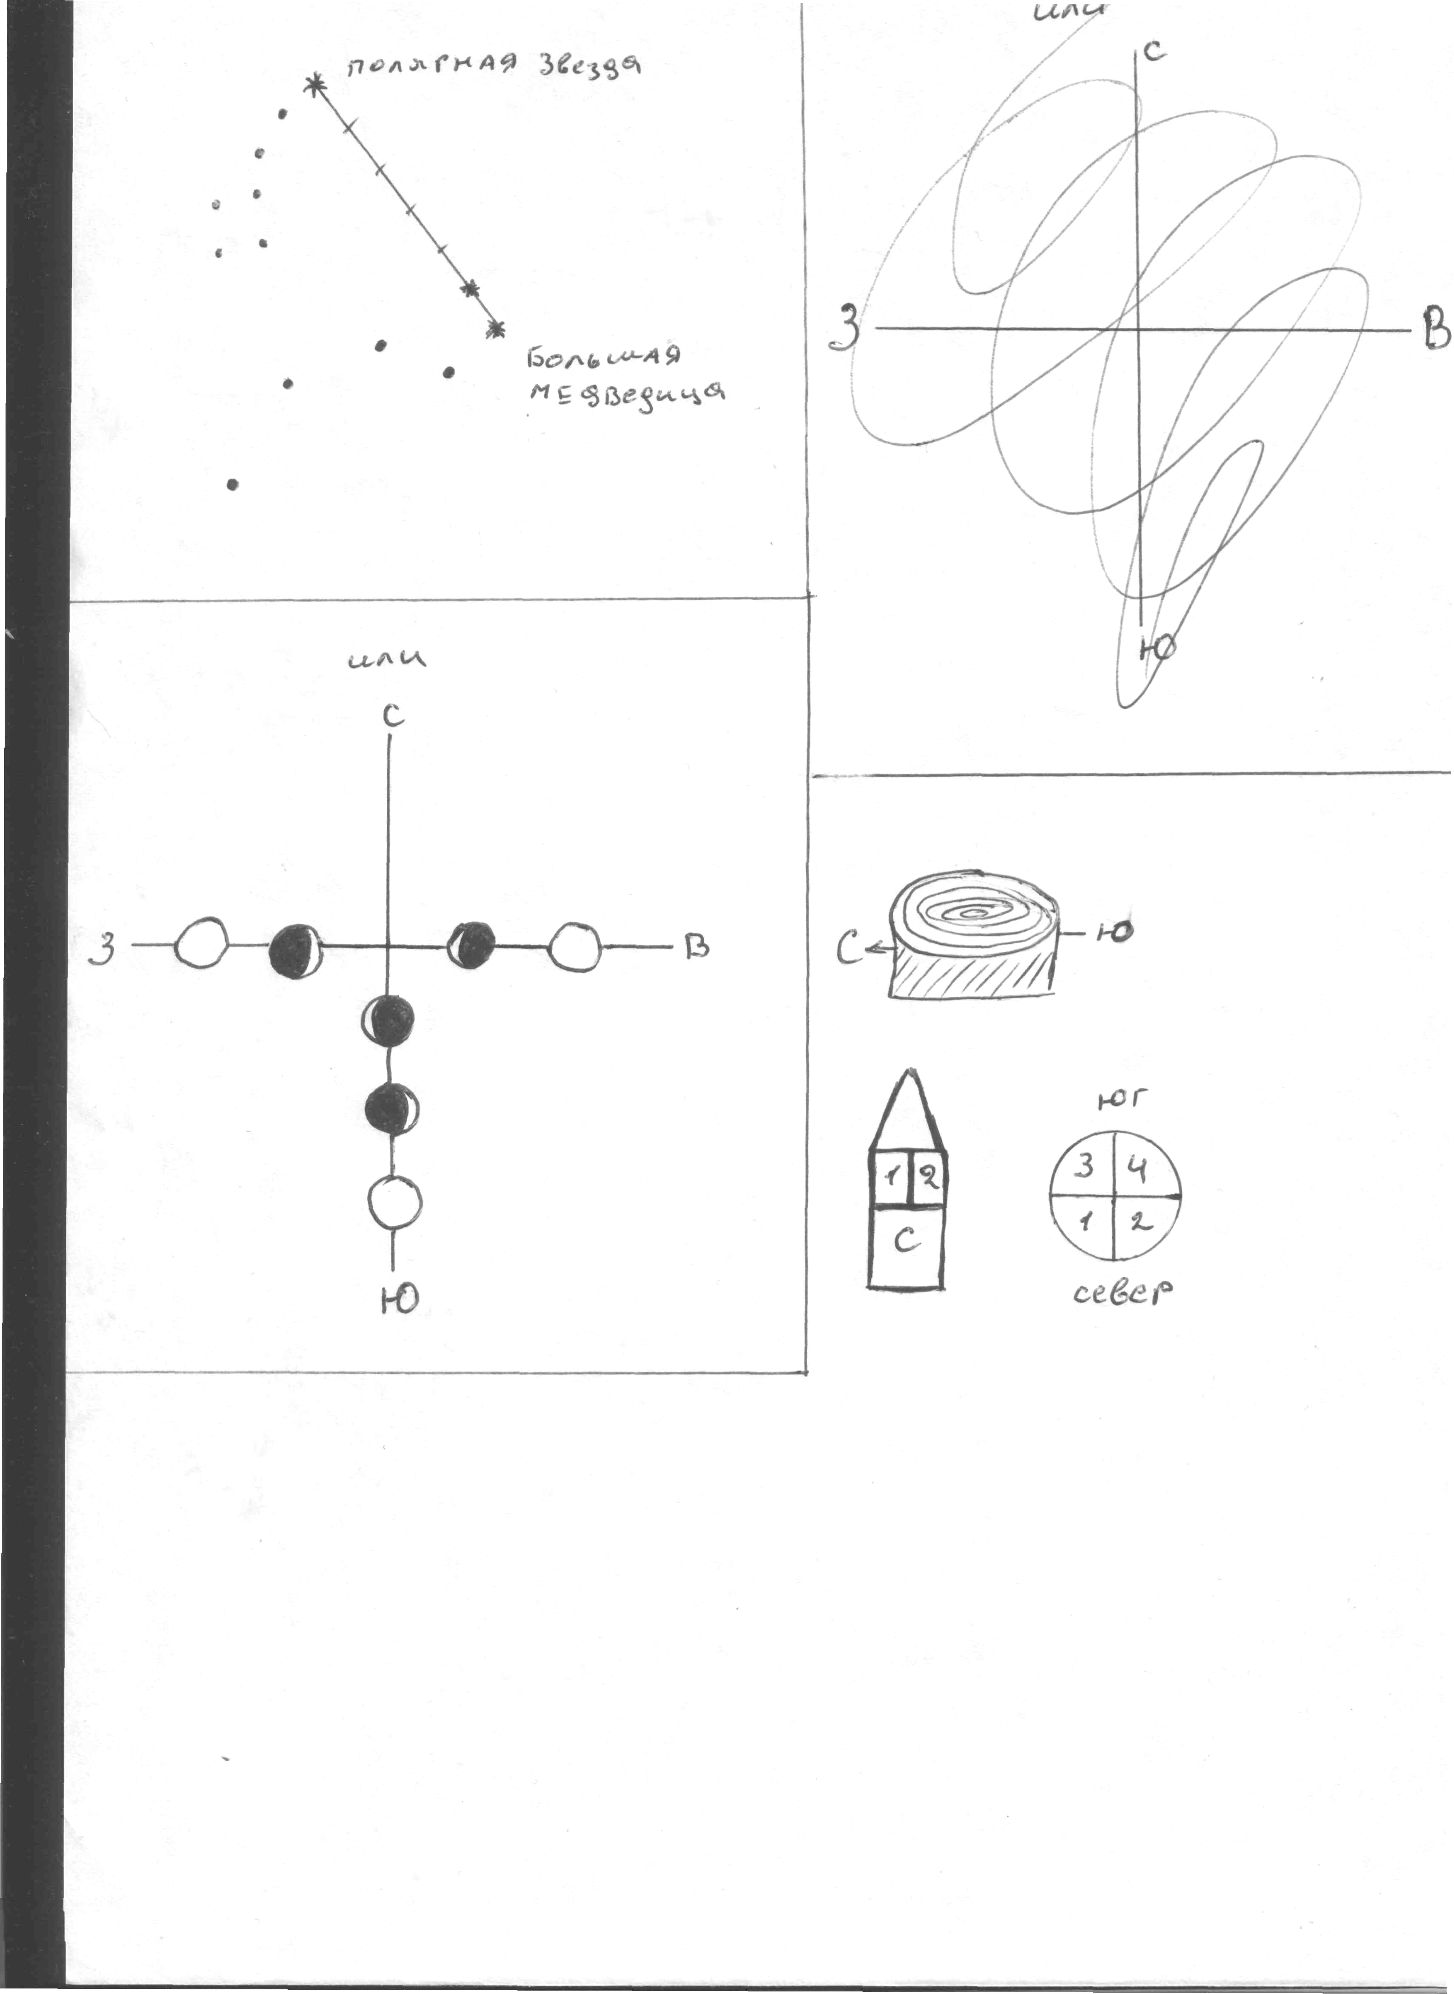
В ночное время ориентируются по Полярной звезде или луне. Через две крайние звезды «ковша» Большой Медведицы мысленно проводиться прямая, на которой откладывается пятикратное расстояние между этими звездами. В конце пятого отрезка находиться Полярная звезда, расположенная на севере. Точность ориентирования составляет 1⁰ - 2⁰.
При слабой облачности, когда Полярная звезда не видна, но хорошо различима луна, стороны горизонта определяются по ней, но точность определения будет меньшей. Для приблизительного ориентирования можно считать, что луна находиться:
ФАЗЫ ЛУНЫ | В 19.00 | В 1.00 | В 7.00
Первая четверть (видна правая половина диска луны) | На ЮГЕ | На  ЗАПАДЕ | ---
Полнолуние | На ВОСТОКЕ | На ЮГЕ | На ЗАПАДЕ
Последняя четверть (видна левая половина диска луны) | --- | На  ВОСТОКЕ | На ЮГЕ

В лесу стороны горизонта можно определить, хотя и не очень точно, по мхам и лишайникам, покрывающим деревья или камни только с северной стороны, и по смоле, выступающей на стволах деревьев – с южной. У основной массы деревьев крона богаче с южной стороны.
Муравьи строят свои муравейники так, что они выглядят более пологими с южной стороны и более крутыми с северной и находятся к югу от ближайших деревьев.
В походе у туристов может появиться необходимость подавать различные сигналы. Если вы находитесь в условиях ограниченной видимости, то для подачи сигнала в руку можно взять платок или другой хорошо заметный предмет. На зеленом фоне леса лучше виден белый, на фоне поля, неба – темный цвет.
В случае несчастья сигнал «На помощь!» подается голосом или дымом. Для этого в костер бросают сырые или смолистые ветки, мокрое сено, чтобы вызвать дым. Заметив этот сигнал, туристы должны придти на выручку.
Просеки в лесных массивах, как правило, прорубаются по направлениям Север-Юг и восток-запад, а кварталы нумеруются с запада на восток и с севера на юг. Так что первый квартал оказывается в северо-западном углу хозяйства, а последний – на юге-востоке. На квартальных столбах и на перекрестках просек указаны номера кварталов. Величина чисел соответствует расположению кварталов: меньшие номера на северо-западе и северо-востоке, большие – на юго-западе и юго-востоке. Ребро между двумя соседними гранями с наименьшими числами указывает направление на север.

Глазомерная съемка местности

Для овладения этим разделом топографической подготовки потребуется: знание условных топографических знаков; умения и навыки в определении направлений движения и расстояний (счисление пути по времени движения или шагомерным способом, а так же глазомерное определение расстояний до различных характерных ориентиров).
Когда вы рассказываете кому-нибудь, на какой поляне в лесу нашли много ягод, то говорите, показывая рукой в сторону березовой рощи:
- Там, как выйдете из пионерлагеря – так направо, по тропинке через овраг, потом до одинокой березы, а оттуда совсем близко, шагов через двести, начинается вырубка; надо на нее свернуть, дойти до кустов, а за ними та самая поляна, где много ягод.
Если такой рассказ сопровождался рисунками на земле при помощи палочки, то объяснение становиться еще нагляднее.
Но это хорошо, когда и рассказчик, и слушатель хорошо знают местность и могут быстро вспомнить и овраг, и вырубку, и поляну.
А как быть, если надо объяснить дорогу в далекой не знакомой стороне? Как показать, где должен пройти маршрут экспедиции, где надо устроить привал, под каким камнем есть родничок с хорошей питьевой водой и в каком месте надо искать сторожку лесника?
В таком случае вам нужно будет составить план местности «на глаз» с применением самых простых приборов. Ваш план не будет отличаться большой точностью, но она вам и не потребуется. Такой вид топографической съемки называют глазомерной съемкой.
Различают глазомерную съемку площадей и по маршрутам. Съемки по маршрутам часто применяются на экскурсиях, в туристических походах и реже – в экспедициях, дорожных изысканиях и т.д. При этом виде съемки изображается лишь путь следования и его ближайшее окружение. При маршрутной съемке, необходимы только компас и записная книжка.
Во время маршрутной съемки, компас держат все время ориентированным, т.е. так, чтобы северный конец стрелки совпадал с буквой «С» его шкалы. В коробке компаса имеется шкала, разделенная на градусы, от 0 до 360⁰. Исходная точка 0⁰, т.е. север. Отсчет ведется в градусах по часовой стрелке.
В записную книжку обязательно записывается расстояние между точками стояния и все азимуты, определенные из каждой из них. На всех точках поворота будут обратные азимуты для контроля. Например, если азимут из точки А на точку В должен быть равен 260⁰, то азимут из В (обратный) должен отличатся на 180⁰, т.е. быть равным 80⁰.
Во время длительных остановок в походе на основании записей из книжки составляется план. Первым делом от исходной точки стояния надо прочертить направление на следующую точку, в принятом масштабе отложить записанное расстояние между ними. Затем точно так же одну за другой нанести по порядку все точки стоянки. После этого из каждой точки стоянки по записанным азимутам проводятся направления на завизированные предметы. Точки пересечения двух направлений на один местный предмет из двух или более точек маршрута и есть положение этого предмета на плане. Сами предметы изображаются соответствующими условными знаками. Направление лучше всего вычерчивать с помощью транспортира.
Для составления плана глазомерной съемки площадей нужно иметь планшет, компас, визирную линейку и отточенный средней твердости карандаш, а при желании достигнуть большей точности в работе – треногу. Ее может заменить кол высотой около 1 м.
Планшетом называется аккуратно вырезанный кусок фанеры, обычно размером 30 х 40 см. или другого размера, к которому прикрепляют компас и бумагу. Бумагу приклеивают к планшету узкими бумажными полосами по краям, чтобы потом их можно было срезать. Кнопки применять нельзя: они железные и будут влиять на показания компаса. Компас наглухо прикрепляют в верхнем левом углу планшета так, чтобы буква «С» компаса была направлена к верхнему краю планшета. Компас надо прикреплять медными или алюминиевыми шурупами или медной проволокой.
Перед выходом «в поле», т.е. на съемку, у левого края планшета, под центром компаса, при помощи линейки вычерчивают на бумаге вдоль ее левого края тонкую стрелку. Над верхним концом ее ставят букву «С», а над нижним «Ю». Если компас и вычерченная стрелка размещены правильно, то диаметр компаса С - Ю лежат на одной линии со стрелкой.
При глазомерной съемке площади, прежде чем приступить к работе, следует провести предварительный осмотр всего участка, определить его размеры на глаз и с помощью компаса найти стороны горизонта. Такая подготовительная работа необходима, чтобы «вырубить» и нанести на планшет «исходную точку» (И.Т.), с которой будет начинаться съемка. При желании разместить весь снимаемый участок на одном листе необходимо правильно избрать масштаб и исходную точку.
Предположим, что длинна, намеченного к схеме участка, составляет около 3 км., а ширина – 2 км. Изображение такого участка может уместиться на планшете размером 30х40 см. при условии, если масштаб будет взят 1 : 10000, то есть в 1 см. – 100 м. В более мелком масштабе, например в 1см. - 300м., получиться чрезмерно маленький чертеж. При очень крупном масштабе, наоборот, площадь не поместиться на листе бумаги.
После решения вопроса о масштабе плана, можно вычертить внизу на планшете линейный масштаб.
Затем можно начинать съемку, т.е., придя на исходную точку, тщательно ориентировать планшет. Делается это так: планшету придают горизонтальное положение, и поворачивают его до тех пор, пока северный конец стрелки компаса не совпадет с буквой «С» компаса. Такое положение планшета называют ориентированным. При ориентированном положении планшета стрелка компаса и ранее вычерченная стрелка на планшете лежат на одной линии и обращены к северу.
Ориентированный планшет дает возможность угадать, как разместиться на бумаге будущий план, и вместе с тем поможет решить вопрос, где поставить на планшете исходную точку, с какого пункта начать производить съемку.
Если, например, участок вытянут от исходной точки с юго-запада на северо-восток, то исходящую точку надо поставить слева в нижней части планшета.
Отметив карандашом на планшете «И.Т.», следует еще раз осмотреть местность. На этот раз внимание обращается на все предметы, выделяющиеся на местности: отдельный холм, высокое дерево, строение, водоемы, мосты, насыпь и т.д. Такие предметы в съемочной работе называют ориентирными или ориентирами. Нанесение их на чертеж даст некоторое представление о снимаемой местности.
Среди ориентиров отличают ориентир исходной точки. В нашем примере (при участке вытянутом с юго-запада на северо-восток) этот ориентир расположен где-то в юго-западной стороне местности. Пусть таким ориентиром служит, например, крайний дом деревни, вытянувшийся на запад. От этого дома и будет начата съемка.
Ранее нанесенная на планшет исходная точка обозначает теперь выбранный дом. Большинство ориентиров из-за своих малых размеров не может быть изображено на планшете в принятом масштабе, поэтому на плане их изображают условным знаком, установленном для топографических карт.
Около дома, выбранного за исходную точку, местность снова осматривается. Здесь кругозор может быть не так широк, и не все ранее замеченные ориентиры могут быть видны. Проходит, положим, проселочная дорога, которая дальше поворачивает куда-то в сторону, в глубину участка, а из остальных ориентиров видна только одиноко стоящая ель.
У исходной точки на местности планшет еще раз ориентирует, и от исходной точки на планшете карандашом прочерчивают направление дороги до ее поворота, а так же на ель. Чтобы правильно изобразить на планшете, например, направление дороги, поднимают на уровень глаз ориентированный планшет, устанавливают острие карандаша в исходную точку, придают ему вертикальное положение и проводят им линию по направлению на поворот дороги.
Вести карандаш надо «прицеливаясь», так, чтобы он все время прикрывал дорогу. При вычерчивании карандашом, неизбежно получается кривая линия, но общее направление она сохраняет правильно. Неровность линии позже исправляется линейкой. Удобнее прочерчивать направление трехгранной линейкой, прикладывая ее скошенный край к точке и визируя по верхнему ребру. Главная трудность при визировании заключается в том, что одновременно с визированием приходиться следить за ориентированностью планшета (конец стрелки компаса все время должен совпадать с буквой «С», т.е. быть обращенным на север). Поэтому значительно удобнее производить съемку вдвоем: один следит за правильным положением планшета, а другой визирует. При работе же в одиночку желательно добиваться устойчивости планшета. Для этой цели служит тренога. Если есть тренога, то визируют не карандашом, а «визирной линейкой». Этим достигается большая точность съемки. Прочертив направление дороги до ее поворота и направление на видимый ориентир, подписывают его: «На ель». Затем направляются к повороту дороги. Во время движения считают пары шагов, чтобы узнать расстояние от исходной точки до поворота дороги. При необходимости соблюдать большую точность, надо знать среднюю величину своего шага, так как длинна шага не у всех людей одинакова.
У поворота дороги надо остановиться. Предположим, что пройденное расстояние оказалось равным 120м. Пользуясь масштабом, по изображенному на планшете направлению дороги откладывают от исходной точки 120м. Таким образом, на планшете определяется место поворота дороги. Полученную точку надписывают: «Т.С.1» (Точка Стояния №1).
Из этой точки стояния можно проверить правильность прочерченного направления дороги.
Для этого тщательно ориентируют планшет и визируют назад на исходную точку (дом). Если положение визирной линейки совпадает с прочерченной линией, то направление дороги изображено правильно. Такое направление носит название обратного визирования.
Затем, не меняя установленного положения планшета, осматривают местность. Предположим, что дорога дальше к деревянному мосту через реку: ориентир – ель, видимая с исходной точки, - виден и отсюда, но показался еще и новый ориентир – сарай, стоящий в стороне от дороги. Начинают визировать ориентир, который виден был на исходной точке. На планшете прочерчивают направление: новая линия пересечется с прежде начерченной. Точка пересечения линий определит местоположение предмета на планшете. Так, пересечение направлений на ель, прочерченных из «И.Т.» и «Т.С.1», определяет положение ели на чертеже. В полученной точке пересечения линий вычерчивается соответствующий условный топографический знак. Такой способ занесения в чертеж какого-либо предмета на местности называется прямой насечкой. Отсюда же из «Т.С.1», визируют дальнейшее направление дороги к мосту через реку и на сарай. Затем, отсчитывая шаги, направляются к мосту – это «Т.С.2». В ней работа производиться в том же порядке: на планшете отличается «Т.С.2», условным знаком обозначается деревянный мост и протекающая под ним река; засечкой определяют положение сараев; визируют и прочерчивают направление на вновь открывающиеся ориентиры. Закончив работу в «Т.С.2», следуют по дороге в «Т.С.3», затем в «Т.С.4» и так далее до конца снимаемого участка. Для завершения съемки, полученный план надо пополнить еще деталями местности, которые наносятся на глаз. Условными топографическими знаками изображаются кустарники, огороды, сады, болота, ручьи, канавы, - словом все то, что расположено между ориентирами.
Может получиться, что намеченный к съемке участок настолько широк, что с дороги всего его не увидишь. Тогда надо снять полосу вдоль дороги, а затем направиться к отличенным на планшете ориентирам, и от них уже, приемом засечек, пополнить чертеж.
Бывает, что на снимаемом участке нет дороги, тогда идут по тропинке, а если ее нет, то просто следуют без дорог от одного ориентира к другому.

Особенности ориентирования на местности в разных видах туризма

Каждому виду туризма соответствуют некоторые специфические особенности, связанные с естественными условиями или способом передвижения. Соответственно различны и методы ориентирования.
Пешие походы. При ориентировании в пеших походах особое внимание следует уделять линейным ориентирам – дорожной сети и системе просек. Дороги – наиболее изменчивый элемент ландшафта.
Просеки менее удобны для передвижения, зато они самые надежные и подробные ориентиры в лесу. Просеки разбивают громадные лесные массивы на множество мелких «ячеек», существенно упрощая задачу ориентирования, суть которых сводиться лишь к тому, чтобы знать в какой из «ячеек» (лесном квартале) находишься. А установить это, имея лесоустроительную обстановку на ходовой карте, достаточно просто по надписям на квартальных, визирных, деляночных столбах.
Просеки ориентированы по географическому, или магнитному меридиану, сторона квартала равна 1000 или 500м. Кварталы нумерованы, причем в каждом лесничестве нумерация начинается с северо-запада с единицы. Сначала нумеруется верхний ряд, затем по очереди все остальные. Возрастают номера с запада на восток. На углах кварталов (пересечение просек) стоят квартальные столбы. Их стороны, обращены внутрь кварталов, имеют затесы, на которых записаны номера соответствующих кварталов.
В пеших походах в горных районах ориентируются, как и в горах.
Горные походы. Походы в горах проводятся зимой и летом. Условия путешествия и способы передвижения в этих случаях, естественно, резко отличаются, но приемы и тактика ориентирования имеют много общего. На большей части маршрута в горах, как правило, особенно летом, хорошая видимость. Открывается широкий кругозор с одновременным обзором многих вершин. Движение, обычно планируемое вдоль хребтов и долин, может легко контролироваться для определения точки стояния способом обратных засечек. Большое значение имеет способ ориентирования по памяти и с использованием панорамных фотографий. Карта в основном используется 500м. или 1000м. На вершинах и перевалах находятся «туры», где лежит записка о названии перевала и вершины, указано, какая группа и когда проходила перевал или делала восхождение на вершину.
Лыжные походы. Специфику ориентирования определяют, прежде всего, условия путешествия (низкая температура, возможность внезапного ограничения видимости, снежный покров) и связанный с этими условиями способ передвижения на лыжах.
С наступлением зимы летние дороги и тропы в горах и лесах перестают быть надежными ориентирами. Зрительное восприятие местности зимой совершенно иное, чем летом: на безлесной равнине с трудом просвечивается русло реки, трудно отличить озеро от болота, а болото от плоской низины. Наоборот, четче выражаются холмы и вершины гор, из-за отсутствия листвы намного увеличивается видимость в лесу. Несколько иного подхода требует и работа с картой, которая составлена по состоянию природы в самый сухой и жаркий период года. Карты можно применять с масштабом 2000м. (км).
Водные походы. Учитывая резкие отличия в технике и тактике ориентирования, целесообразно рассмотреть отдельно следующие элементы водных путешествий: сплав или подъем по реке; волок или обнос (при волоке или обносе приемы ориентирования те же, что и в пешем походе); плавание по открытым водоемам.
Сплав или подъем по реке с точки зрения ориентирования представляет собой на всем протяжении маршрута движение по линейному ориентиру.
В водных походах могут встретиться участки крупных рек, больших озер и водохранилищ, оборудованных плавучей и береговой судоходной обстановкой, по которым осуществляется регулярное, местами интенсивное судоходство.
Основные технические приемы при плавании по открытой местности: «движение в створе», чтение карты и лоции, движение по «ориентиру в азимуте» с помощью спортивного компаса, прокладывание пути или курса. Лоции дают много информации об имеющихся на берегу ориентирах. Эти ориентиры необходимо предварительно изучить, и по мере их появления в поле зрения, наблюдать за ними для грубой ориентировки, или использовать азимут на них для детальной ориентировки и точного определения своего местоположения (точки стояния).
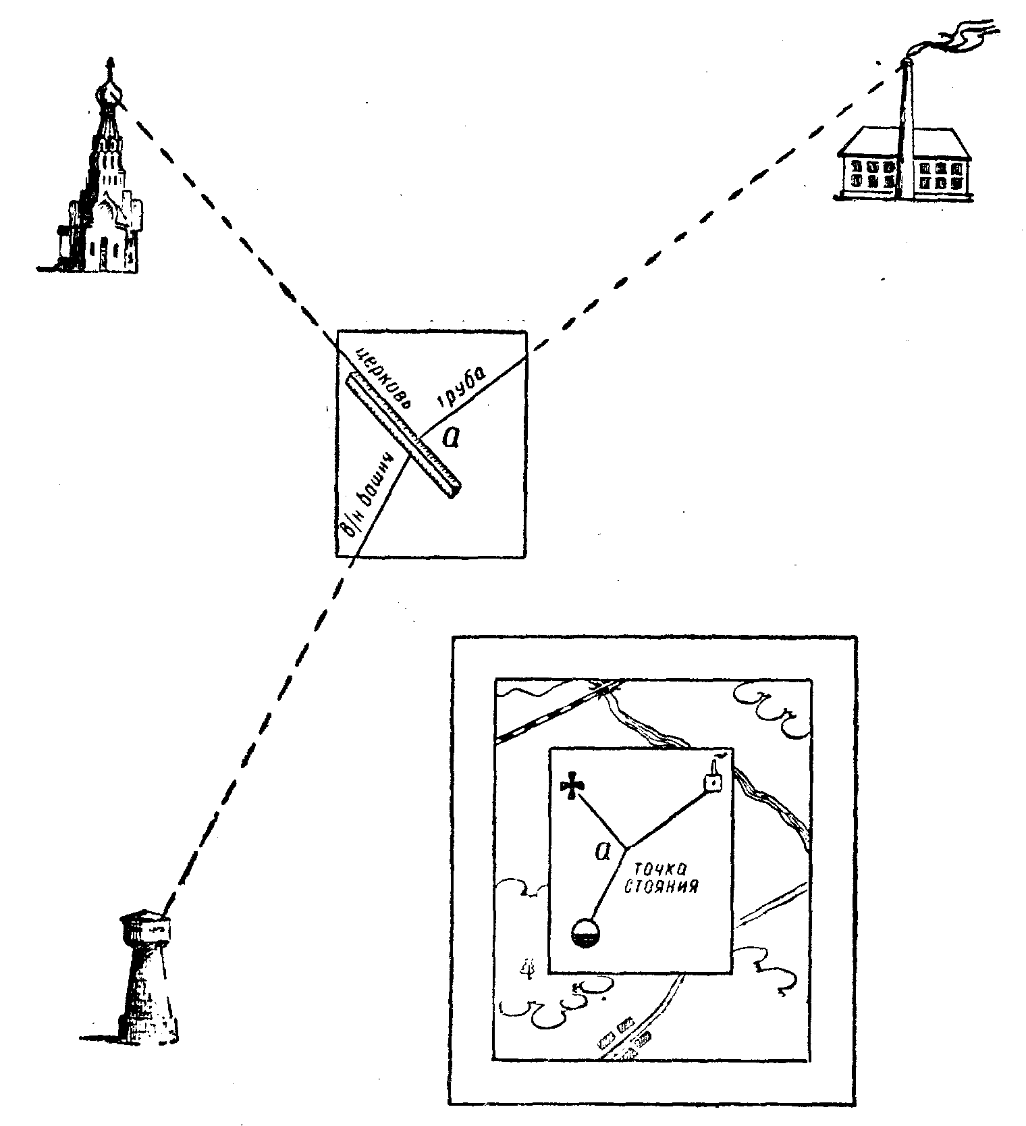

Определение точки стояния сп. Болотова

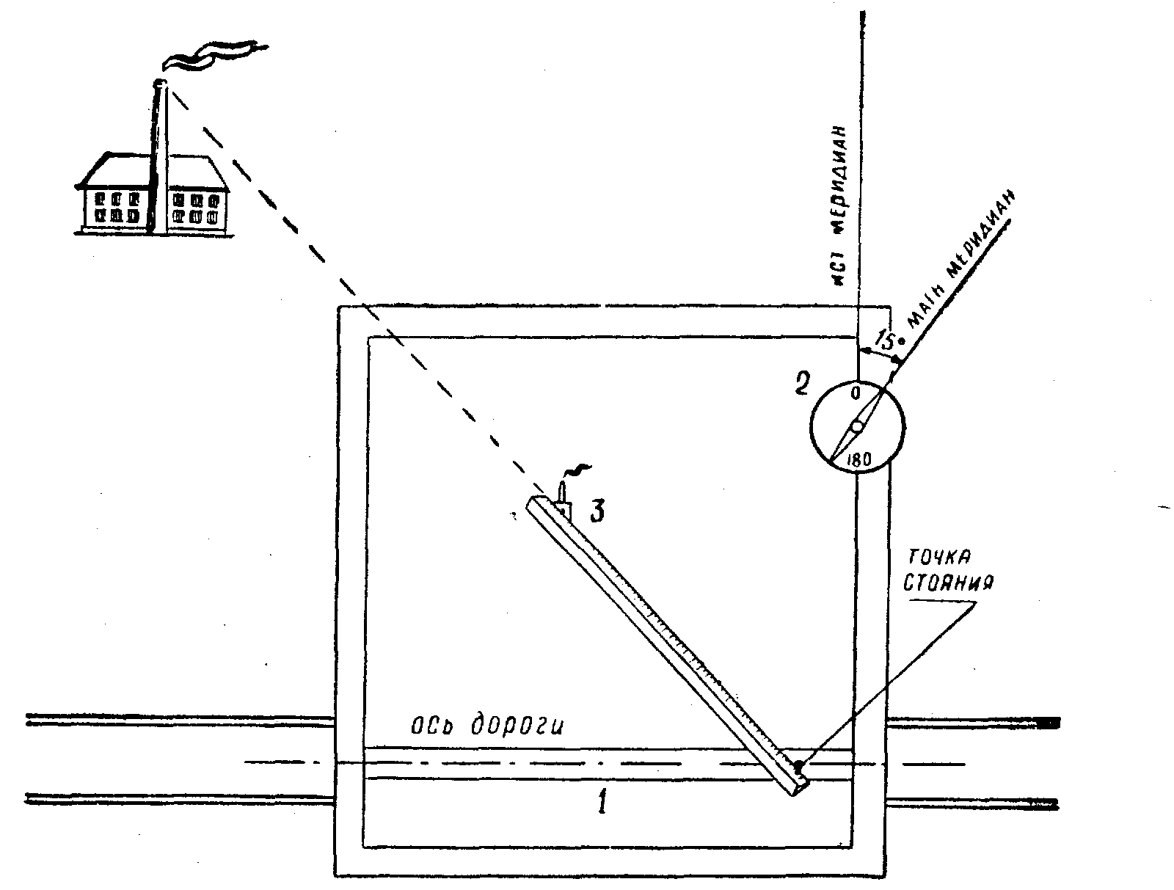

Ориентирование карты

Хорошая топографическая подготовка и владение приемами техники ориентирования позволяют решать не только тактические задачи походов (уверенное движение по маршруту с соблюдением походного графика и календарного плана), но и задачи, связанные с безопасностью студентов.

Основы техники водного туризма

Водный – один из наиболее массовых видов самодеятельного туризма. Его особенность – разнообразие используемых плавсредств (лодки и байдарки в походах I-III категорий сложности; байдарки, надувные лодки, плоты и катамараны в походах всех остальных категорий). Разнообразие плавсредств расширяет круг вопросов, составляющих техническую подготовку туристов- водников, так как требует большего объема работ по подготовке плавсредств к походу. В водном туризме техническая подготовка включает в себя освоение техники движения (техники гребли для различного типа судов), преодоление препятствий, страховки и спасательных работ.
Техника движения и преодоления препятствий в водных походах включает в себя как элементы собственно движения на воде «обходом» препятствий, так и различные приемы «обноса» препятствий и «проводки» судов с берега. На маршрутах III - V категорий сложности, включаются также элементы комбинации водного маршрута с пешим или горным (походы, а также «волоки» с преодолением перевалов), где применяются элементы пешеходного и горного туризма.
Наиболее распространенное плавсредство для спортивных походов I - III категорий сложности – туристская байдарка. Освоение основных приемов гребли и управления байдаркой – это тот фундамент технической подготовки туриста-водника, без которого не возможно дальнейшее совершенствование техники, необходимой в водных походах высшей категории сложности. Начальная техническая подготовка туриста-водника к спортивному походу на байдарке включает: посадку в байдарку с берега и воды; отталкивание от берега с последующим разворотом судна на 180⁰; зачаливание при слабом (до 05 м/сек.) течении, с разворотом судна на 180⁰; преодоление естественных и искусственных препятствий.
Следующий этап технической подготовки туриста-водника включает в себя преодоление естественных препятствий, характерных для маршрутов II - III категорий сложности; ход против течения; проводка байдарки против течения на бечеве и «корабликом»; преодоление каменистых перекатов, несложных порогов, стоячих волн.
Освоение новичками основных приемов гребли и управления байдаркой начинается со знакомства с веслом: вес – для байдарочной гребли (как спортивной, так и туристской) имеет другой способ хвата. В походах I - III к.с. применяется комплектное к стандартной байдарке весло, т.е. имеющее стандартную длину. В IV-V к.с. туристы нередко пользуются самодеятельными надувными «каяками», а весла используют спортивные. Подбор длины весла производиться в этом случае индивидуально, по тому же принципу, что и подбор длинны лыж: при высоком росте весло можно взять несколько короче, при малом – длиннее (5-10см.).
Лопасти весла для спортивной и туристской байдарки развернуты друг относительно друга на 90⁰.
При прямом, не развернутом весле, происходит жесткий захват его двумя руками, и гребец, пытаясь сделать гребок, вынужден сгибать кисть верхней, толкающей руки, что существенно снижает эффективность толчка. Кисти закрепощены, что приводит к быстрому утомлению мышц предплечья.
Нормальная ширина хвата, т.е. расстояние между кистями рук на весле, должна быть равна чуть меньшему расстоянию между локтями разведенных в сторону рук.
Посадка в байдарку с берега. Вначале в нее садиться задний гребец (№2), потом передний (№1). Гребец №1 придерживает за фальшборта, пока №2 не сядет. Потом №1 кладет весло таким образом, чтобы одна лопасть легла на фальшборт перед сидением гребца №1, а другая на берег. В это время гребец №2 придерживается за берег рукой или веслом.
Посадка в байдарку с воды. Оба гребца кладут весла перед своими сидениями поперек байдарки, на фальшборта. Посадка производиться в той же последовательности. При посадке гребца №1, гребец №2 упирается веслом в дно.
Отчаливание байдарки от берега с последующим разворотом на 180⁰. Перед посадкой гребцов, байдарка должна всегда находиться носом против течения. Технически наиболее постой способ изменения курса байдарки (поворота) – дугообразный гребок, начинающийся от носа или кормы. Этот гребок тем эффективнее, чем дальше от байдарки находиться лопасть весла.
Зачаливание на слабой струе (до 0,5 м/сек.), с разворотом байдарки на 180⁰. Передний гребец короткими дугообразными гребками гребет с одной стороны, задний табанит тыльной стороной весла с противоположной стороны.

Организация водного путешествия. Выбор маршрута

При выборе маршрута необходимо учитывать: тип судна, которым располагает группа; гидрометеорологические условия; естественные и искусственные препятствия; характер подходов к начальной точке маршрута и выезда из конечной; наличие удобных мест для биваков и т.п.
Правильно выбрать маршрут предстоящего похода – нелегкая задача. Поход получится увлекательным и интересным, если вы овладеете навыками водного туризма, рыбной ловлей, познакомитесь с окружающей природой, научитесь видео- и фотосъемке, сможете осмотреть и изучить исторические памятники архитектуры. Не надо сразу увлекаться сложными и длительными маршрутами – у вас вряд ли останется приятное воспоминание от такого похода. Только овладев определенными навыками водного туризма, можно постепенно усложнять маршрут похода, его цели и задачи.
Что нужно уметь?
- Прежде всего – плавать. Люди, не умеющие плавать, к водным походам не допускаются. Проверку умения плавать будущих участников похода обязан провести руководитель группы.
- Научиться легко и безошибочно читать топографическую карту и атлас реки. При выборе маршрута следования, первые сведения о реке, ее берегах и речной долине, турист получит по картам, атласам и лоциям. Карта даст информацию о рельефе местности, растительности, заболоченности, извилистости реки, уровнях перепада высот. Лоция определяет линию стрежня, свальные течения, глубины, наличие препятствий и их характеристику, мелей и т.д. Только после такого предварительного ознакомления можно приниматься за изучение материалов о реке и за разработку маршрута.
- Грести и управлять тем судном, на котором намечено провести путешествие. Этим искусством следует овладеть в походах выходного дня. На каждой лодке, байдарке, и др. плавсредствах – свой экипаж, и он должен сработаться еще до начала основного похода. От слаженности работы экипажа зависит скорость движения, быстрота и правильность маневра, безопасность судна. Командует управлением плавсредств капитан экипажа, который располагается сзади судна.
- Предохранять снаряжение и продукты от выпадения и намокания.
Первая заповедь туриста-водника: все вещи на плавсредствах привязаны, все продукты и личные вещи упакованы в непромокаемые мешки. Мешки изготавливают из любой прорезиненной ткани. Наиболее доступные материалы – двухслойный и однослойный прорезиненный перкаль, серебрянка, детская клеенка, полихлорвиниловая (или полиэтиленовая) пленка, полиэтиленовые мешки из - под сахара.
Для байдарочного похода шьют длинные узкие мешки – их легче поместить под декой, в пролеты между шпангоутами. В этих же местах хранят легкие вещи, чтобы судно не потеряло устойчивость. Тяжелые вещи кладут ближе к корме на кильсон. В нос и корму кладут пляжные мячики.
Выбор одежды и обуви зависит от климатических условий района путешествия и времени года.
Непромокаемую куртку и брюки можно сделать из перкаля или детской клеенки. Они пригодятся в любом походе. В теплое время лучше носить легкие, но плотные рубашки и брюки; они предохранят от укусов насекомых. В холод подойдет шерстяной костюм.
Обуви должно быть две пары: для пользования на воде и на берегу. На берегу хороши кеды или ботинки, на воде – болотные сапоги или старая обувь с отверстиями для стока воды (в теплых районах).
5. Своими силами быстро и качественно ремонтировать судно, судовое имущество и снаряжение. В каждом походе возможны поломки, проколы, разрывы, надрывы и др. повреждения. Поэтому целесообразно во время одного - двух походов выходного дня провести занятия по тщательному осмотру судов и устранению выявленных повреждений.
6. Каждый участник похода должен свободно читать схему лоции, по которой руководитель ведет группу. Но лоции довольно быстро стареют: меняется характер речного потока, исчезают одни препятствия, появляются вторые, происходит обновление берегов, на которых могут пропадать и возникать другие ориентиры и т.д. Поэтому, участникам похода, и в первую очередь руководителю и штурману, следует корректировать лоцию. Для этого определяется скорость течения (замеряется скорость прохождения деревянной чуркой 100м.), фарватер ( линия движения на опасных участках), наличие и характер препятствий, скорость движения груженого судна, меандры и характеристика берегов. На спокойных реках такую корректировку можно осуществлять в процессе движения. Сложные участки прохождения лучше всего отличать с берега, в процессе разведки.
Препятствия на водном маршруте принято подразделять на естественные и искусственные.
Основные естественные препятствия – мели, перекаты, отдельные камни, береговые заросли, завалы.
Песчаные мели и перекаты для байдарок, как правило, серьезной опасности не представляют. Их преодолевают по наиболее глубокому месту, которое можно определить по наиболее темному цвету воды, большей скорости течения, крупной и ровной волне при ветре. Расположение мелей в русле нередко меняется после паводков и половодий.
Волны на открытых водоемах. При высоте волн до 0.5м. и наличии на байдарке фартука и средств непотопляемости, начинающие туристы могут проходить их вблизи подветренного берега, с интервалом между байдарками не более 15-20 метров. При более сильной (высокой) волне начинающие туристы должны идти к берегу и зачаливаться.
Быстрины удобны для движения на прямых участках рек без большого уклона. На поворотах они требуют осторожности. Во избежание навала байдарки на вогнутый берег, следует заранее сходить с середины потока и прижиматься к выпуклым участкам берега.
Заросли. Нависшие над водой кусты, подмытые деревья, часто служат причиной переворота байдарки. Поэтому на быстрых реках следует держаться подальше от навального (вогнутого) берега с нависающей растительностью и не затормаживать судно, ухватившись за неподвижные предметы.
Завалы образуются там, где упавшие деревья перегораживают реку. В случае завала байдарку приходиться обносить по берегу или расчищать небольшие проходы. При высокой скорости течения важно заранее пристать к берегу, чтобы не быть затянутыми под препятствия.
К искусственным препятствиям относятся мосты, паромы, некоторые рыболовные сооружения, плотины, милевой сплав.
Мосты на небольших реках проходят, как правило, под наиболее высоким пролетом. Подходить к мосту надо на малой скорости. Следует опасаться старых устьев. Особо осторожно надо проходить под мостами, пересекающими реки под острыми углами: вероятность навала на устой здесь наибольшая.
Паромные переправы проходят в соответствии с положением парома: либо посередине реки над тросом, либо под тросом, прижавшись к высокому берегу.
Плотины, шлюзы, наплавные мосты, лесные заторы, молевой сплав туристы-водники должны обносить. Не подходя близко к препятствию, надо пристать к берегу и просмотреть путь волока.
К типичным препятствиям на маршрутах первой и второй категорий сложности относятся - ход против течения, каменистые перекаты, пороги, прижимы, волоки.
Ход против течения. На спокойной реке (скорость течения на плесе не более 1 м/с.) идут на веслах. Отдельные мелководные быстрины при скорости течения свыше 2-3 м/с. и каменистые перекаты преодолевают с помощью проводки вброд. Туристы должны обязательно быть обуты. На длинных аналогичных участках, а также при низкой температуре воды применяют проводку байдарок бечевой. Приведем два способа проводки бечевой, наиболее часто применяемые.
- К носовой обвязке привязывается веревка длиной 10-15 м., за которую один турист ведет байдарку, а второй веслом направляет ее нос в нужную сторону.
- К носовой и кормовой обвязкам привязываются веревки длинной 10-11 м., за которые байдарку ведут два туриста. Их задача – так выбрать длину веревки и дистанцию между собой, чтобы байдарка шла параллельно берегу и испытывала наименьшее сопротивление потока. Этим способом (он называется «кораблик») при невысокой скорости течения можно вести байдарку и в одиночку.
Описанные способы целесообразны, если возможен свободный проход вдоль берега. Проводка байдарок на бечеве и вброд применима также при ходе вниз по течению.
Каменистые перекаты проходятся на небольшой скорости; направление держать в центр треугольника, образованного сходящимися струями потока, где глубины обычно больше, а русла чище.
Порог – это участок реки с большим падением и скоростью воды, осложненный многочисленными камнями и стоячими волами от сходящихся струй. О приближении к порогу можно узнать по замедленному течению и шуму воды. Достаточно серьезные пороги встречаются и на маршрутах II и III категорий сложности, потому надо знать хотя бы общие правила их прохождения.
Все пороги, линия движения в которых вполне безопасна, но до конца не просматривается, необходимо разведать с берега. Несложные пороги с короткими чистыми сливами и невысокими волами проходят по основной струе.
При прохождении порогов с большим количеством камней в русле приходится маневрировать между ними. Для этого надо заднему гребцу притабанивать со стороны препятствия, а переднему делать короткие дугообразные гребки с другой стороны, стремясь как бы обтечь камень перкусом байдарки, все время просматривая дальнейший путь.
Длинные пороги (1-2 км. и более) следует проходить отрезками по 200-300 м. с промежуточными чалками, предварительно разведав и наметив места чалок и страховок.
Стоячие волы в порогах нужно проходить по возможности носом, перпендикулярно или под углом, незначительно отличающимся от прямого. При этом крутые волы надо преодолевать на скорости, «прокалывая» их, а пологие - можно без скорости, взбираясь на них. Если есть возможность, линию стоячих волов лучше проходить по краю, где они ниже. При гребле в стоячих волах, лопасть следует погружать в гребень вола, а не во впадину между ними.
При прохождении «прижимов», надо держаться края струи, дальнего от прижима.
При входе в «улов», важно как можно скорее втянуть байдарку в «уловную» воду. Только тогда снос будет невелик, и маневр удастся даже при небольшом размере улова. Для этого необходимо заранее несколько развернуть байдарку на струе носом к улову и придать ей ускорение поперек струи. Как только нос врежется в «уловную» воду, носовой гребец зацепом страхует байдарку от переворота, а кормой одним-двумя сильными гребками вгоняет ее в улов и обратным гребком завершает разворот.
К препятствиям на маршрутах IV-V категорий сложности относят шиберы и пороги, но значительно более мощные и сложные, каньоны, непроходимые участки реки с тяжелыми обносами, низкую температуру воды, зачастую длинные и тяжелые подходы к маршруту, ненаселенность района. Для успешного прохождения таких маршрутов, к группам предъявляются повышенные требования в технике, тактике и подготовке к путешествию. Все участники должны иметь хорошую физическую подготовку, владеть основами водной слаломной техники.
Для этой цели необходимо проводить предпоходные тренировки. В них отрабатываются и проверяются отдельные технические приемы, тактика прохождения сложных участков, взаимодействие экипажей, организуются и проводятся страховочные работы, проходят испытания образцы нового снаряжения и многое другое.
Отличной основой является участие в соревнованиях по технике водного туризма. Ведь хорошее владение техникой гребли и управления судами – один из решающих факторов успеха водного путешествия.
Надувные суда. В водном туризме наиболее широко используются следующие надувные суда: надувные лодки типа ЛАС, НДЛ, надувные плоты ПСН-6, ПСН-10, СП-10, СП-12, катамараны и каркасные плоты с надувными элементами.
Надувные суда позволяют проводить более сложные маршруты. Применение надувных судов целесообразно начинать с походов III категории сложности.
Обеспечение безопасности. Водный – один из наиболее опасных видов туризма. Первое условие обеспечения безопасности – наличие индивидуальных спасательных средств на каждого участника любого водного похода, не зависимо от сложности маршрута. Анализ несчастных случаев показывает, что в подавляющем большинстве они были вызваны отсутствием, неисправностью, или неправильным использованием индивидуальных спасательных средств.
Индивидуальное спассредство должно действовать без вмешательства спасаемого, обеспечивать плавучесть человека в воде, предохранять важные жизненные органы от ударов о камни.
Туристы часто используют армейские спасжилеты, имеющие подъемную силу 15 кг., достаточную для большинства походов. В сложных походах по горным рекам с сильно вспененной водой, необходимы жилеты с подъемной силой не менее 22 - 24 кг. Для увеличения подъемной силы жилета применяются дополнительные надувные элементы плавучести.
Туристы, плавающие на надувных судах, часто применяют спасательные комплекты, защищающие ноги, колени и бедра от ударов о камни. Байдарочникам такие комплекты не рекомендуются, так как мешают быстро покинуть судно при перевороте.
В период межсезонья и при сплаве по горным рекам, каждому участнику необходим гидрокостюм, хорошо защищающий тело от переохлаждения.
Подготовка к походу. Подготовка к походу начинается с формирования группы. Для совершения похода I категории сложности в нее можно зачислять тех, кто уже имеет опыт походов выходного дня. Две трети участников похода II категории сложности должны иметь опыт похода I категории сложности и только 1/3 можно набрать из тех, кто совершил походы выходного дня. В водном походе могут участвовать только физически здоровые люди, имеющие на это разрешение врача.
После сформирования группы распределяются обязанности. Руководителем избирается более опытный турист, который прошел уже 1-й или 2-й этап категории сложности участником. Из участников похода избирается завхоз, казначей, матрос, ремонтник, медик и старший (капитан) на каждое судно. Желательно, чтобы количество судов не превышало 4 - 5, иначе управление будет затруднено.
Разработка маршрута, в которой участвует вся группа, начинается со сбора сведений о тех реках и водоемах, по которым намечается совершить путешествие.

Приложение 1
УЗЛЫ

1 – проводник (одним концом); 2 – двойной проводник; 3 – срединный проводник; 4 – восьмерка; 5 – булинь; 6 – брамшкотовый; 7 – прямой; 8 – академический; 9 – встречный; 10 – схватывающие: а – пруссик; б – австрийский; в – Бахмана (карабинный); 11 – стремя.
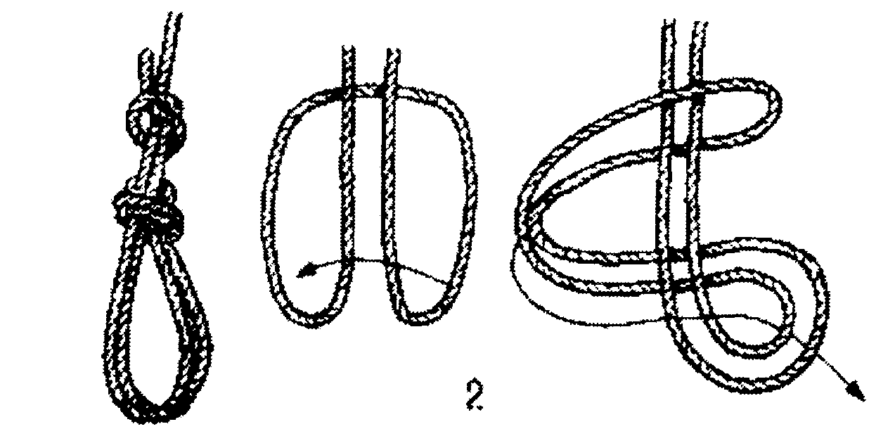
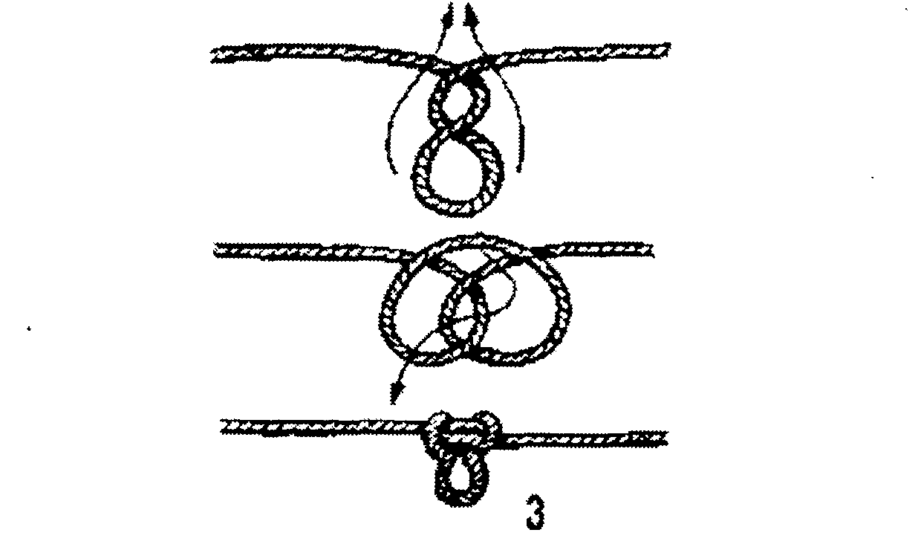
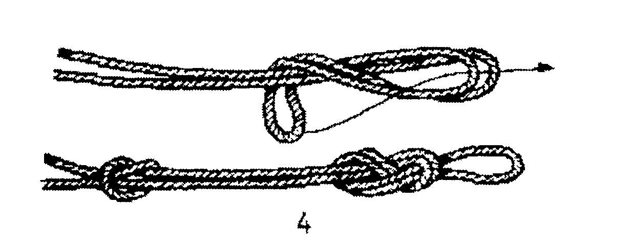
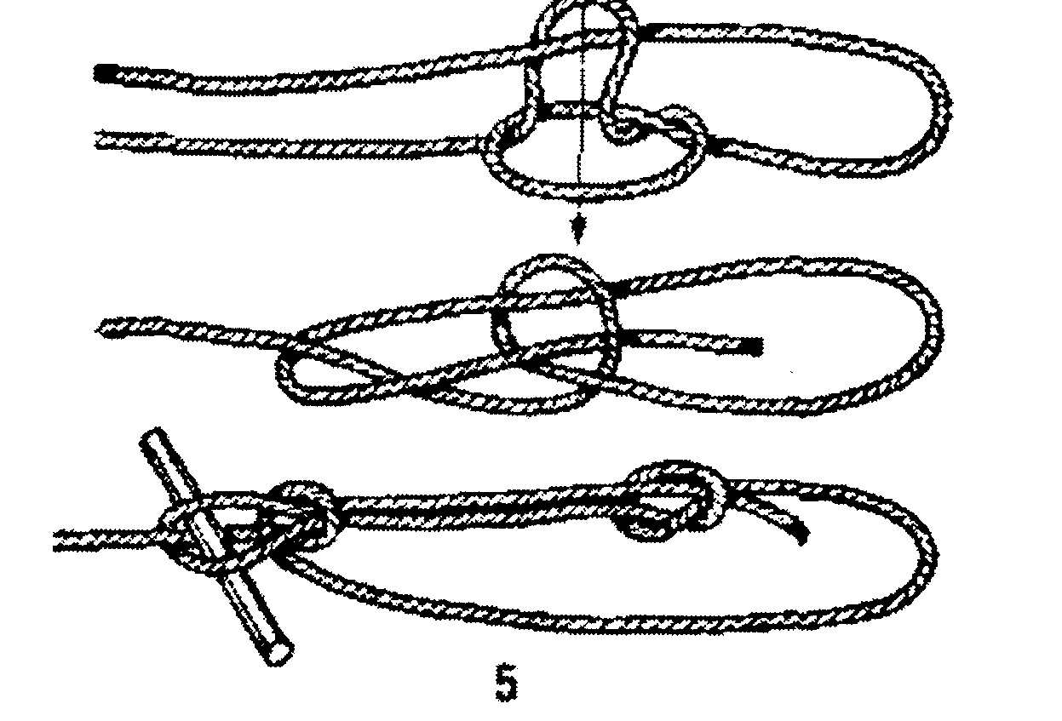
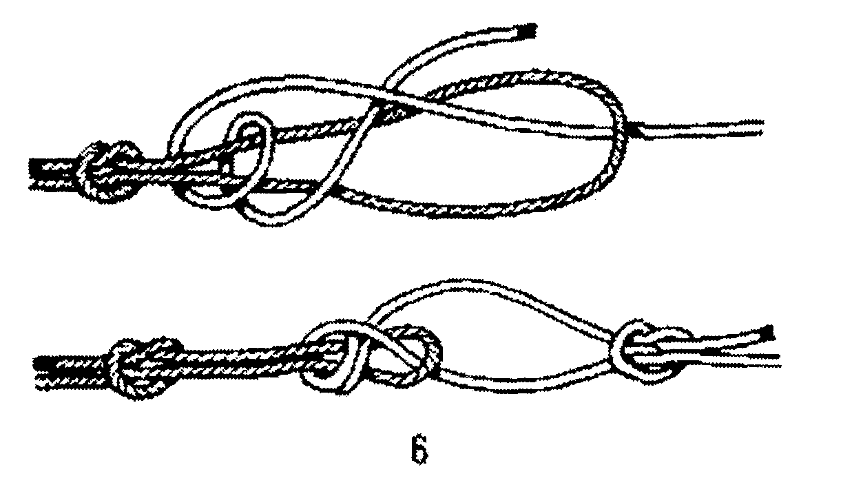
Приложение 1 ( продолжение )
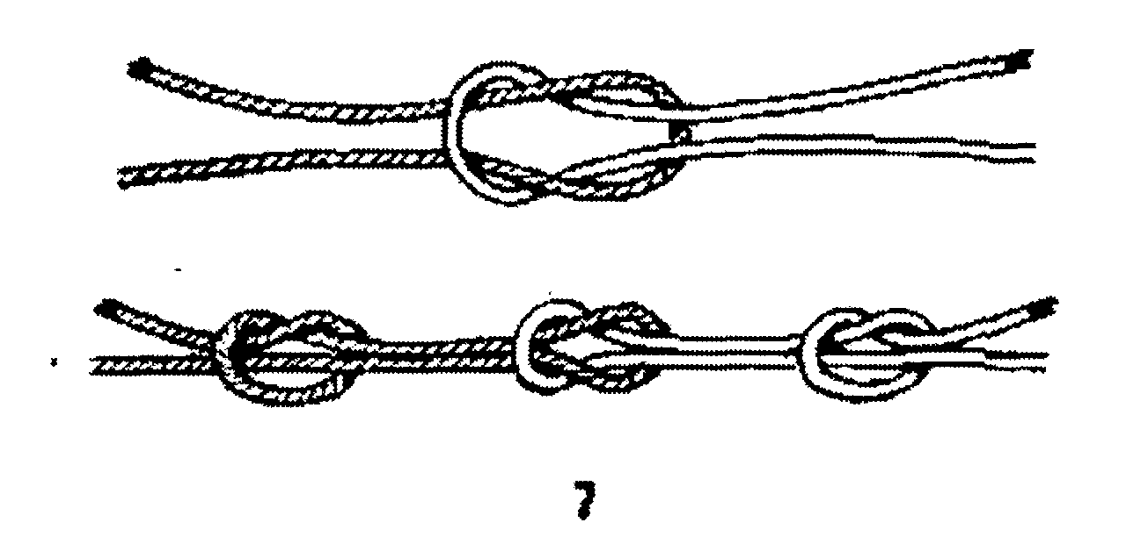
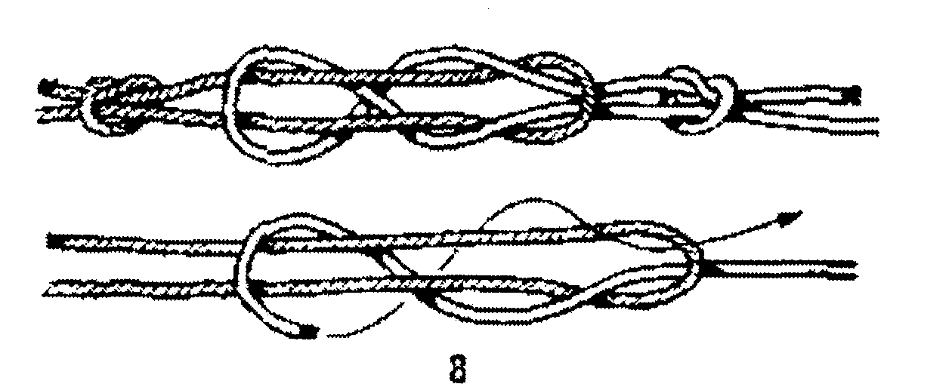
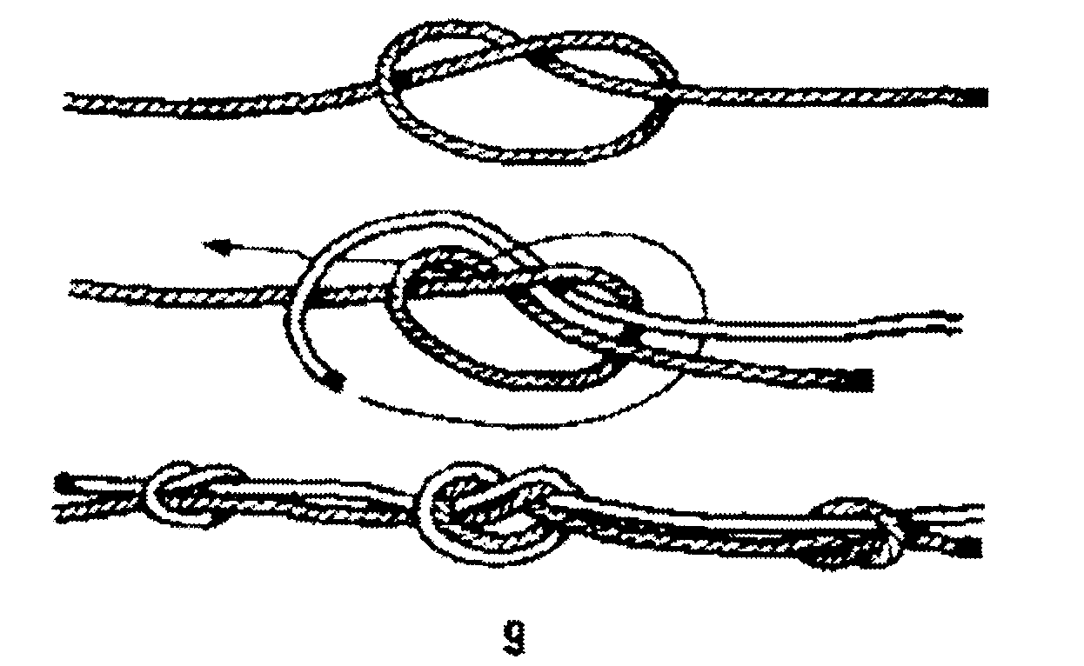
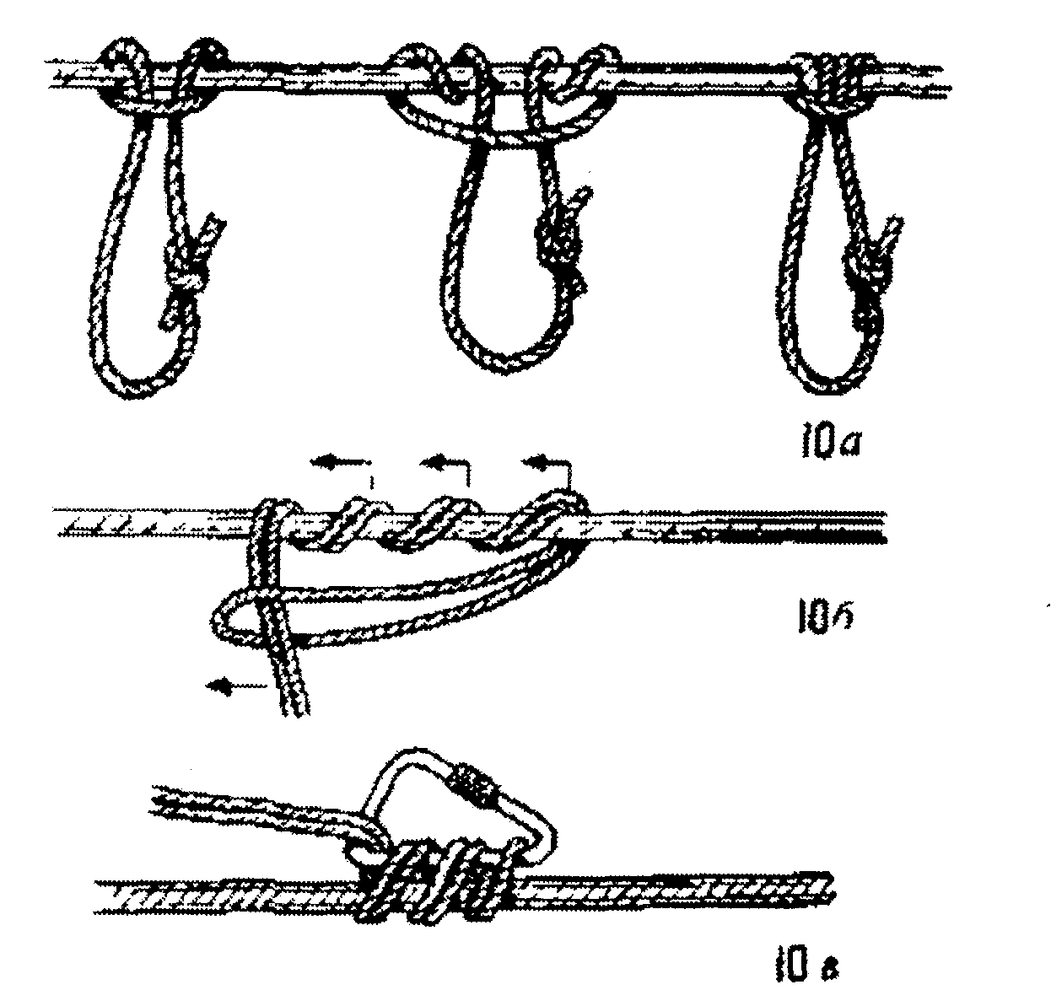
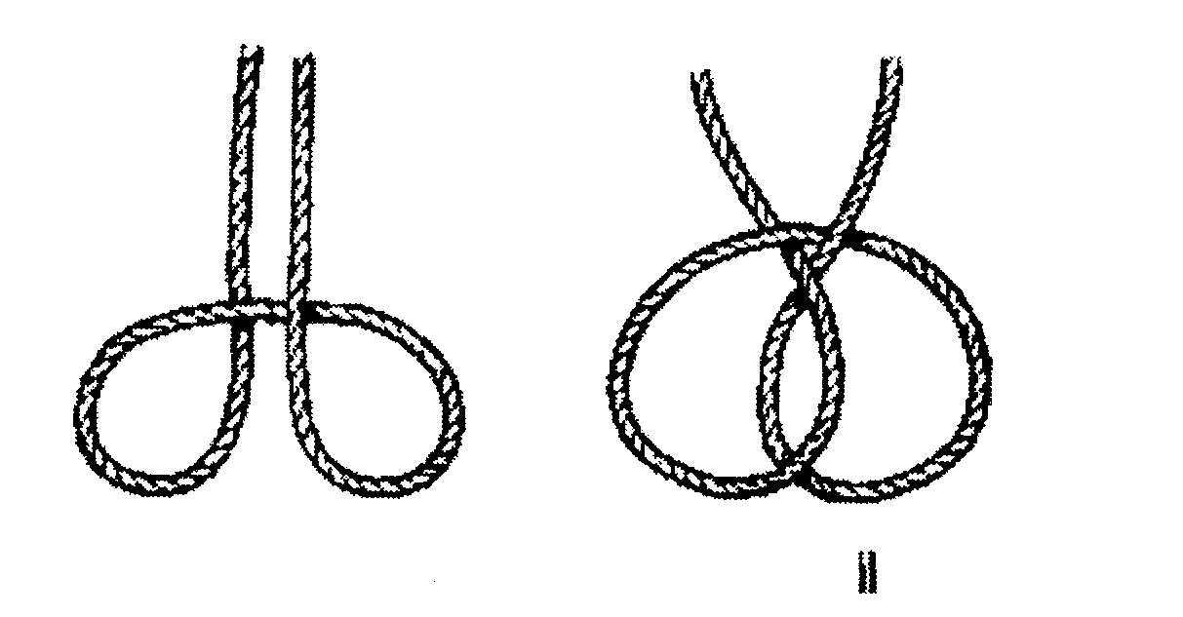
Литература

- Бардин К.Б. Азбука туризма. – М.: Просвещение, 1973. – 174с.: ил.
- Курилова В.И. Туризм: Учеб. пособие для студентов пед. ин-тов. – М.: Просвещение, 1988. – 224с.: ил.
- Моргунов Б.П. Туризм. – М.: Просвещение, 1978. – 166с.: ил.
- Рощин А.Н. Без компаса и карты. – Киев: Радяньска школа, 1971. – 136с.: ил.
- Штюрмер Ю.А. Опасности в туризме, мнимые и действительные. – М.: Физкультура и спорт, 1983. – 143с.: ил.

Учебное издание

Головнёва Галина Семёновна
Ковалёв Дмитрий Александрович

ФИЗИЧЕСКОЕ ВОСПИТАНИЕ И ТУРИЗМ
в летних лагерях
практическое пособие
для студентов
высших учебных заведений

В авторской редакции

Подписана в печать 01.10.2010 г. (80) Формат 60х84 1/16. Бумага писчая № 1. Печать на ризографе. Гарнитура «Таймс». Усл.п..л. 4,7. Уч. изд. л. 3,1. Тираж 5 экз.

Отпечатано в учреждении образования
«Гомельский государственный университет
имени Франциска Скорины»
246019, г. Гомель, ул. Советская, 104

Учреждение образования
«Гомельский государственный университет
имени Франциска Скорины»
246019, г. Гомель, ул. Советская, 104

